Пояснительная записка

«Проект – есть всякое действие,
совершаемое от всего сердца
и с определенной целью»
(по определению Килпатрика)
На одной из встреч педагогов дошкольного образования нашего города коллега поделилась с нами очень красивой историей, связанной с цветением яблоневых деревьев. Её искреннее восхищение увиденным, заставило нас задуматься о том, что такие природные явления не проходят для человека бесследно. В Японии, например, выделяются выходные дни для того, чтобы люди могли полюбоваться цветением сакуры. Ведь наслаждаясь красотой увиденного они получают жизненную энергию, отдыхают душой.
Сколько в природе мы порой не замечаем прекрасного и удивительного. А что, тогда говорить о детях с нарушенным зрением? И тогда мне пришла идея – помочь детям, имеющим различную зрительную патологию, увидеть те объекты природного окружения, которые они не в состоянии зрительно воспринимать. Конечно, одного лишь эмоционального порыва недостаточно для принятия серьезных решений, тем более, если речь идет о детях с ограниченными возможностями здоровья.
Детский сад №89 «Крепыш» является образовательным учреждением со специализированными группами детей с нарушением зрения. В саду созданы особые условия для детей, посещающих данное учреждение, для педагогов, обеспечивающих полноценное развитие каждого ребенка.
Проект разработан в соответствии с нормативно-правовыми документами, регламентирующими деятельность муниципальных дошкольных образовательных учреждений, и соответствует Закону Российской Федерации «Об образовании», а так же новым образовательным стандартам и Типовому положению о дошкольном образовательном учреждении. Новые федеральные государственные требования уделяют большое внимание развитию личности дошкольника. Они нацеливают педагогов на активизацию познавательной инициативы ребенка, на поощрение детских вопросов, рассуждений, самостоятельных умозаключений, на уважительное к ним отношение. Осуществляя непрерывную образовательную деятельность, педагог должен делать опору на такие виды познавательной активности, как наблюдение, познавательное общение, организовать образовательную среду, стимулирующую познавательную активность детей с ограниченными возможностями здоровья.
Актуальность. У детей с патологией зрения любые нарушения, обуславливающиеся снижением базовых зрительных функций, неизбежно снижают количество и качество воспринимаемой информации, а это неизбежно влечет за собой возникновение зрительной депривации (состояние недостаточного удовлетворения зрительной потребности). Кроме того, как отмечает Плаксина Л.И. (автор специальных коррекционных программ для детей с нарушением зрения), освоение предметного мира у этих детей происходит сложнее, имеет замедленный характер и характеризуется отсутствием желания непосредственного контакта с объектами. По этой причине необходимо обогащать зрительный опыт этих детей созданием специальных условий, обеспечивающих предоставление информации об окружающей действительности и активизировать познавательные интересы детей.
Низкий уровень зрительного восприятия может быть вызван не только снижением зрительных функциональных возможностей при дефекте зрения, но и отсутствием стойких познавательных интересов даже при незначительной степени нарушения зрения. Именно эту проблему мы решаем в проектной деятельности через развитие зрительного восприятия и накопление чувственного опыта. Умение использовать различные средства получения информации, полученные в ходе проектной деятельности, помогают ребенку преодолевать постоянную зависимость от взрослых, быть увереннее, поверить в свои силы. Природное окружение детского сада, города, как нельзя лучше дает богатый материал для этой работы.
Данный проект, как способ организации детской жизни, способ ознакомления детей с объектами природного окружения, способ сотрудничества детей и взрослых вписывается в педагогическое пространство нашего детского сада и разработан в соответствии с годовыми задачами ДОУ. Умения и навыки, полученные в ходе проектной деятельности, переносятся ребенком на все виды деятельности и могут использоваться им в разных жизненных ситуациях. Работа по проекту проводится уже четыре года и дает положительные результаты. Одни дети уходят, на смену им приходят другие. С учетом их знаний, возможностей и потребностей корректируются цели, задачи и методические приемы
Новизна. Основу проекта составляет интегрированный метод обучения, который является инновационным. Он направлен на развитие личности ребенка, его познавательных и творческих способностей. Наряду с коррекционно-развивающими занятиями, где у детей с различными зрительными патологиями развиваются компенсаторные навыки и умения, воспитанники, участвующие в проекте, получают экологические знания.
Существующие технологии по сенсорному развитию детей направлены на формирование представлений о сенсорных эталонах. Для нас необходимо осуществление сенсомоторного развития детей с нарушением зрения и прежде всего развитие их зрительного восприятия. Обычно для работы с детьми выбираются такие объекты природы, признаки которых хорошо заметны и разнообразны. Они различаются по форме, размеру, окраске, фактуре поверхности и т.д. Это позволяет педагогу дать ребенку образец полисенсорного изучения объектов. При наблюдении за цветами выбираются самые яркие, крупные экземпляры.
Деятельность детей в рамках проекта «Видеть и чувствовать природу» помогает не только решать эти проблемы, но и способствует обогащению зрительных представлений детей об объектах природы, на которые они не обращают внимания в силу своей зрительной патологии. В первую очередь, мы считаем необходимым научить ребенка при восприятии окружающего мира максимально использовать все сохранные анализаторы, а так же остаточное зрение и все доступные средства, с помощью которых можно сделать понятными события, явления, процессы, недоступные их непосредственному наблюдению.
Инновационным в моей педагогической деятельности считаю использование информационных компьютерных технологий. Применение компьютерных слайдовых презентаций в процессе обучения детей с дефектами зрения имеет следующие достоинства:
- осуществление полисенсорного восприятия материала;
- возможность демонстрации различных объектов с помощью проекционного экрана в многократно увеличенном виде;
- объединение аудио и видео анимационных эффектов в единую презентацию, что способствует компенсации объема информации, получаемой детьми из разных источников;
Одним из важнейших условий применения современных технических средств в обучении является их использование в контексте программного материала, методов и общих задач обучения и воспитания детей с нарушением зрения.
Педагогический проект «Видеть и чувствовать природу» предполагает реализацию ряда принципов:
- Принцип развивающего обучения обуславливает организацию зрительной деятельности детей на разных уровнях (от элементарных действий до широкой познавательной деятельности). Приоритет отдается не простому запоминанию и не механическому воспроизведению знаний, а пониманию и оценке происходящего.
- Следующий принцип, лежащий в основе отбора содержания знаний при составлении проекта – это принцип доступности. Согласно данному принципу, в проекте отбираются знания, доступные освоению детьми с патологией зрения, в соответствии с их возрастными особенностями и возможностями. Весь предлагаемый материал для обследования и наблюдения отвечал всем требованиям и рекомендациям врача офтальмолога.
- Принцип научности является основным в отборе экологических знаний. Он предполагает включение в содержание проекта основных идей и понятий современного естествознания.
- Принцип проблематизации заключается в создании условий для постановки и решения проблем, введения в мир окружающей среды через ее открытые проблемы путем повышения активности, инициативы ребенка.
- Принцип сотрудничества и сотворчества предполагает единение взрослого и ребенка как равноправных партнеров, обеспечивает возможность саморазвития каждого, диалогичность взаимодействия.
Педагогический проект «Видеть и чувствовать природу» разработан для детей офтальмологических групп старшего дошкольного возраста (6-7лет) и рассчитан на учебный год. Основным его содержанием является формирование зрительно-пространственных представлений об объектах природы из непосредственного природного окружения детского сада. При отборе конкретного содержания преимущество отдается природному окружению детского сада. Выбор методов и приемов организации мероприятий определен местом и временем их проведения. В основном это обследование и наблюдение на прогулке. Если в кабинетах и специальных игровых комнатах педагоги искусственно создают комфортные условия для зрительного восприятия ребенка, природная среда создает их естественным образом. И в первую очередь это связано с хорошей освещенностью (первая половина дня), что соответствует всем нормам офтальмологических требований при работе с детьми с нарушением зрения. На открытом воздухе свет ярче, чем в помещении, его направленность равномерна и это обеспечивает комфортные условия для работы глаз.
Коррекционные занятия проводятся по подгруппам в рамках компилятивной программы «Посмотри как хорош мир в котором ты живёшь» по 30 минут.

Используются все основные методы – наглядный, словесный и практический (показ слайдов, фильмов, наблюдение и обследование, беседа, игра).
Средствами обучения являются: природные объекты территории детского сада, ИКТ, оборудование для проведения обследований.
Обобщающее занятие – бинарное, проводится в конце изучения темы совместно с родителями. Это дает возможность решить и коррекционные, и познавательные задачи на одном занятии без дополнительной нагрузки на детей. В итоге каждой темы – презентация детского проекта, итоговые мероприятия, презентации конечных продуктов (развлечения, викторины-презентации, выставки рисунков, театрализованные представления, тематические сообщения по книжкам самоделкам, фотовыставки).
Вся работа строится в соответствии с возрастными и индивидуальными особенностями детей.
В проекте участвуют:
- дети офтальмологической группы старшего дошкольного возраста (6-7 лет), так как к этому возрасту наиболее сформировано наглядно-образное мышление, присутствуют предпосылки развития логического мышления, ведущее значение приобретает развитие воображения;
- воспитатели группы (занимаются непосредственной образовательной деятельностью с детьми, организуют поисково-исследовательскую деятельность на занятиях и прогулках, организуют практическую деятельность по выполнению проекта);
- заместитель заведующего по УВР, старший воспитатель (оказывают методическую помощь);
- врач-офтальмолог (оказывает консультационную помощь);
- педагог-психолог (оказывает консультационную помощь при решении психологических проблем);
- родители (помогают детям, принимают участие в совместных мероприятиях).

Дошкольный возраст – время, когда закладываются самые глубинные оценки восприятия окружающего мира. Уже повзрослев, человек, часто на подсознательном уровне воспроизводит стандарты своего детства и старается им подражать. Территория ДОУ – это огромная составляющая в жизни каждого ребенка-дошкольника – здесь он проводит, чуть ли не половину всего своего времени.
Необходимое оборудование: компьютер, проектор, экран, фотоаппарат.
Цель данного проекта: развитие зрительного восприятия у детей с нарушением зрения посредством активизации познавательных интересов через обогащение чувственного опыта при обследовании природных объектов.
Осуществляется эта цель интегрировано. Я, как педагог-дефектолог, провожу индивидуальную и подгрупповую работу по формированию компенсаторных навыков, воспитатели закрепляют пройденный материал и интегрируют проектную деятельность с деятельностью детей по ознакомлению с окружающим.
Задачи, решаемые в проектной деятельности:
- Формирование зрительных образов живой и неживой природы с помощью остаточного зрения, с использованием специальной вспомогательной техники.
- Формирование зрительно-пространственных представлений в макропространстве.
- Расширение возможностей сенсорного развития.
- Формирование представлений об объектах природы ближайшего окружения
Проект «Видеть и чувствовать природу» тематически разбит на четыре блока:
1. Бархатцевый сезон (осень).
2. О снеге и снежинках (зима).
3. Почки на деревьях (весна).
4. Муравьи на нашем участке (лето).
В каждом блоке реализуется детский проект: осенью – детский проект «Секреты солнечных бархатцев»; зимой – «В царстве Снежной королевы»; весной – «Весенние превращения»; летом – «Тайны муравьиных тропинок».
Главный вопрос детского проекта «Секреты солнечных бархатцев» - почему на территории нашего детского сада так много бархатцев и они все разные? У бархатцев яркие бутоны теплых оттенков – желтые, оранжевые, бордовые, коричневые. На них приятно смотреть, потому что теплые тона успокаивают и радуют. В результате такой деятельности происходит обобщение знаний детей о росте растений как процессе изменения, происходящем последовательно и циклично, развивается зрительное восприятие.
Зимой в детском проекте «В царстве Снежной королевы» решается проблема: каким бывает снег и зачем он нужен? Сначала составляется подробный план действий и зарисовывается. Проблема также решается поэтапно. В результате у детей формируется зрительный образ снега и снежинок, развивается умение устанавливать причинно-следственные связи между явлениями живой и неживой природы.
Аналогично выстраивается работа в детском проекте «Весенние превращения». Основополагающим является вопрос – почему на деревьях почки разные? Рассматриваем почки деревьев, их рост и последовательность «превращения» в листья, цветы, плоды, чтобы ребенок мог иметь представление не только о процессе роста, но и знать характерные черты деревьев в разное время года.
Детский проект «Тайны муравьиных тропинок». Решается проблема, где и как живут муравьи с нашего участка? Исследование жизни муравьев на территории детского сада способствует расширению знаний детей о характерных признаках внешнего вида муравьев, их жизненных проявлений, формирует зрительный образ этих насекомых, зрительно-пространственные представления.
Все тематические блоки имеют общие особенности:
- проектная деятельность разворачивается в проблемной ситуации, которая не может быть решена прямым действием. Создаем одну и ту же проблемную ситуацию для всех детей, и в итоге формулируется общий исследовательский вопрос.
- проектная деятельность имеет адресный характер. Поскольку в ходе проектной деятельности ребенок выражает свое отношение, он всегда ищет адресата – человека, к которому обращено его высказывание, оформленное в виде продукта (родители, дети других групп).
Серия итоговых занятий объединена основной проблемой – помочь ребенку с нарушением зрения увидеть и познать мир во всем его многообразии. Это коррекционно-познавательные занятия, на которых в совместной деятельности (дети, воспитатели и родители) подводят итог очередному этапу проекта.

Условия реализации проекта

Условиями успешного осуществления проектной деятельности являются:
- Стимулирование познавательной активности ребенка: удовлетворение потребности ребенка в познании мира, отсутствие ограничений в его познавательной активности, поощрение детской любознательности.
2. Желание педагога заниматься проектной деятельностью с детьми, а также наличие у него специфических умений:
* развивать систему продуктивного взаимодействия между участниками образовательного процесса, организовывать новые формы активности детей;
* выявлять и поддерживать адекватную форму проявления детской инициативы, которая бы развивала творческое начало личности ребенка;
* развивать у детей такие качества, как социализированность и активность;
* повышать свой профессиональный уровень и степень вовлеченности в проектную деятельность, систематически анализировать результаты своей деятельности;
* быть гибким в применении форм и методов работы, отслеживать динамику интереса детей к изучаемой проблеме.
3. Материально-техническое обеспечение: техническое оснащение для применения информационно-комуникационных технологий, наличие оборудования и материалов для проведения опытов с детьми.

Перспектива дальнейшего развития.

Разработка и реализация проектной деятельности по активизации познавательных интересов детей с нарушением зрения на старших офтальмологических группах.

ПЛАН МЕРОПРИЯТИЙ ПО РЕАЛИЗАЦИИ ПРОЕКТА «ВИДЕТЬ И ЧУВСТВОВАТЬ ПРИРОДУ»
Сроки проведения  Названия блоков  Цель | Участники проекта
Сроки проведения  Названия блоков  Цель | Учитель-дефектолог (тифлопедагог) | Воспитатели и дети | Родители
Сентябрь, октябрь, ноябрь.  «Бархатцевый сезон»  Цель:  - Развитие познавательной активности детей в процессе формирования зрительных представлений о клумбовых растениях-бархатцах.  - Развитие зрительного восприятия детей в процессе наблюдений за бархатцами.  - Воспитание у детей с нарушением зрения эстетического видения окружающего мира. | - Коррекционные занятия по развитию цветовосприятия.  - Коррекционные занятия по дифференциации теплых и холодных тонов.  - Коррекционные занятия по развитию зрительного внимания.  - Бинарное занятие «Секреты солнечных бархатцев»  - Разрабатывает и реализует детский проект «Секреты солнечных бархатцев» | - Ухаживают за бархатцами на своем участке (полив, удаление сорняков, рыхление почвы).  - Совместно с воспитателем определяют, где растут бархатцы на территории детского сада, составляют карту-схему.  - Совместно с воспитателем определяют особенности этих цветов (средние, низкие, высокие, мелкие, крупные и т.д.).  - Участвуют в детском проекте «Секреты солнечных бархатцев» | - Наблюдение с детьми за бархатцами на городских клумбах и дачах:  - найти разновидности бархатцев;  - опыт выращивания;  - на каких улицах города растут бархатцы?  - Найти интересную информацию о бархатцах и подготовить с ребенком сообщение.  - Рисование с детьми  бархатцев.  - Участвуют в детском проекте «Секреты солнечных бархатцев»
Сроки проведения  Названия блоков  Цель | Участники проекта
Сроки проведения  Названия блоков  Цель | Учитель-дефектолог (тифлопедагог) | Воспитатели и дети | Родители
Декабрь, январь, февраль.  «О снеге и снежинках»  Цель:  - Расширение и углубление знаний детей с нарушением зрения о снеге.  - Обогащение чувственного опыта детей через тактильное познание неживой природы-снега.  - Воспитание у детей с нарушением зрения эстетического видения окружающего мира. | - Коррекционные занятия по развитию цветовосприятия.  - Коррекционные занятия по дифференциации теплых и холодных тонов.  - Коррекционные занятия по развитию зрительного внимания.  - Разрабатывает и проводит развлечение «Что мы знаем о снежинках».  - Разрабатывает и проводит бинарное занятие «В гостях у Снежной королевы»  - Разрабатывает и реализует детский проект «В царстве Снежной королевы» | - Наблюдения за снегом на прогулке.  - Чтение художественной литературы о снеге.  - Пословицы, поговорки, приметы о снеге.  - Загадки о снеге.  - Участвуют в развлечении «Что мы знаем о снежинках»  - Участвуют в детском проекте «В царстве Снежной королевы» | - Посещение с детьми городка ледовых скульптур.  - Постройка горки и снежных фигур на участке.  - Найти интересную информацию про снег и лед.  - Подготовить с детьми сообщения.  - Участвуют в развлечении «Что мы знаем о снежинках»  - Участвуют в детском проекте « В царстве Снежной королевы»
Сроки проведения  Названия блоков  Цель | Участники проекта
Сроки проведения  Названия блоков  Цель | Учитель-дефектолог (тифлопедагог) | Воспитатели и дети | Родители
Март, апрель, май.  «Почки на деревьях»  Цель:  - Обобщение и систематизация знаний детей об изменениях в жизни деревьев весной.  - Обогащение чувственного опыта детей через контактное изучение природы на примере почек деревьев.  - Воспитание у детей с нарушением зрения эстетического видения окружающего мира. | - На занятиях по социально-бытовой ориентировке наблюдения за сезонными изменениями в природе (распускание почек).  - Разрабатывает и проводит бинарное занятие «Можно ли отличить деревья по сережкам».  - Разрабатывает и реализует детский проект «Весенние превращения» | - Наблюдение за деревьями на участке, сравнение.  - Пословицы, поговорки, приметы, связанные с распусканием почек на деревьях.  - Ведение дневника наблюдений «Когда просыпаются деревья?»  - Чтение сказок о деревьях (А.Лопатина, М.Скребцова)  - Дидактические игры «Что сначала, что потом»  - Рисование с детьми весенних деревьев.  - Участвуют в детском проекте «Весенние превращения» | - Наблюдение за деревьями возле дома, рассматривание почек.  - Вспомнить с детьми, как в народе называют сережки ивы (верба),побеседовать о традициях, связанных с вербой.  - Найти интересную информацию о почках деревьев и подготовить со своим ребенком сообщение.  - Участвуют в детском проекте «Весенние превращения»

Сроки проведения.  Названия блоков.  Цель. | Участники проекта
Сроки проведения.  Названия блоков.  Цель. | Учитель-дефектолог (тифлопедагог) | Дети, воспитатели | Родители
Июнь, июль, август.  «Муравьи на нашем участке».  Цель:  - Формирование реалистических представлений о насекомых на примере муравья.  - Развитие зрительного восприятия в процессе наблюдений за муравьями.  - Воспитание бережного отношения ко всему живому. | - На занятиях по социально-бытовой ориентировке, проводимых на прогулке обратить внимание детей на муравьев и рассмотреть с помощью лупы.  - Разрабатывает сценарий и готовит драматизацию  - Разрабатывает и проводит бинарное занятие «Муравьи и муравейники»  - Разрабатывает и реализует детский проект «Тайны муравьиных тропинок». | - Наблюдение за муравьями на прогулке.  - Чтение рассказов. Л.Н.Толстой «О муравьях».  - Стихи, загадки о муравьях.  - Создание коллажа из детских рисунков «Муравьи с нашего участка».  - Участвуют в драматизации «Как муравьишка искал свой муравейник»  - Участвуют в детском проекте «Тайны муравьиных тропинок» | - Наблюдение с детьми за муравейником в лесу.  - Чтение и рассматривание иллюстраций в детской энциклопедии о муравьях.  - Найти интересную информацию о муравьях и помочь ребенку приготовить сообщение.  - Создание книжек-малышек о муравьях.  - Готовят костюмы для драматизации и участвуют в подготовке.  - Участвуют в детском проекте «Тайны муравьиных тропинок»

Детский проект «Секреты солнечных бархатцев».

Продолжительность проекта: 3 месяца (сентябрь, октябрь, ноябрь).
Проблема: какие они-бархатцы
Цель: развитие зрительного восприятия при обследовании бархатцев, обобщение представлений детей о жизнедеятельности растений и их цветовой гамме, воспитание эстетических чувств;
Ожидаемые результаты:
- Развитие зрительного восприятия на основе разнообразной окраски растений;
- Обобщение знаний о растениях в процессе изменения, происходящем последовательно, циклично.
- Повышение познавательных способностей детей.
- Увлеченное участие детей и родителей в совместных мероприятиях.
Задачи:
- Развивать зрительно-пространственное восприятие при наблюдении за различными сортами бархатцев; развивать цветовосприятие на материале бархатцев.
- Формирование у детей представлений о росте растений, о состоянии растений осенью на примере бархатцев.
- Воспитывать у детей любовь к природе.
Участники проекта: дети, родители и педагоги.
Распределение деятельности участников по этапам проекта

Этап | Деятельность педагога | Деятельность детей | Деятельность родителей
1. | Формулируют проблему. | Входят в проблему. | Осмысливают предложенное исследование.  Подключаются к мотивационной деятельности.
2. | Определяют главные задачи.  Планируют деятельность.  Знакомят с планом реализации. | Принимают задачи.  Принимают предложенный план. | Принимают предложенный план.
3. | Осуществляют работу над проектом.  Разрабатывают занятия, экскурсии, наблюдения.  Создают условия для поисково-исследовательской деятельности.  Организуют трудовую деятельность по уходу за бархатцами. | Участвуют в запланированных мероприятиях.  Участвуют в оформлении фотовыставки.  Рисуют экологические знаки. | Собирают информацию о бархатцах.
4. | Проводят обобщающее бинарное занятие. | Участвуют в занятии. | Участвуют в занятии.
5. | Организуют совместную презентацию проекта «Секреты солнечных бархатцев» | Участвуют в презентации | Участвуют в презентации.
6. | Ставят новую проблему. | Принимают новую проблему. | Принимают новую проблему.

1.Постановка проблемы. Экскурсия с детьми по территории детского сада, рассматривание цветочных клумб. Каких цветов больше всего? Как их различать?
2.Уточнение проблемы. Дети прежде всего обращают внимание на более яркие цветы: красные, оранжевые, желтые. Бархатцы определяют просто как желтые и спрашивают, почему их больше, чем других цветов. Педагог предлагает провести исследование и выяснить, все ли бархатцы одинаковые и почему их так много.
3. Определение конечного продукта.
- Создание фотовыставки «Бархатцевый сезон в детском саду «Крепыш».
- Создание панно из бархатцев.
- Обобщающее бинарное занятие «Секреты солнечных бархатцев».
- Презентация детского проекта «Секреты солнечных бархатцев».
4.Поэтапное решение проблемы:
- прогулки по территории детского сада, определение клумб, на
которых растут бархатцы, наблюдения за ними;
- трудовые действия по уходу за бархатцами (полив, прополка,
подкормка, пересадка);
- сбор информации о бархатцах с помощью родителей и педагогов;
- подготовка сообщений о бархатцах для детей других групп.
5.Презентация. Проведение обобщающего бинарного занятия «Секреты солнечных бархатцев».
Организация и проведение презентации детского проекта «Секреты солнечных бархатцев».
6.Постановка новой проблемы. Мы узнали много секретов солнечных бархатцев, научились узнавать и различать их. Они были такими яркими и праздничными. Скоро зима снежным одеялом укроет наши клумбы. Все кругом будет бело, однообразно и холодно. А, может быть, нам стоит выяснить, каким бывает снег и зачем он нужен? Тогда он не будет казаться нам таким однообразным и скучным.

Детский проект «В царстве Снежной королевы»
Продолжительность проекта: 3 месяца (декабрь, январь, февраль).
Проблема: каким бывает снег и зачем он нужен?
Цель: создание адекватных образов неживой природы – снега и снежинок.
Ожидаемые результаты:
- Формирование зрительного образа снега и снежинок.
- Умение устанавливать причинно-следственные связи между явлениями живой и неживой природы зимой.
- Повышение познавательных способностей детей.
- Увлеченное участие детей и родителей в совместных мероприятиях.
Задачи:
- Расширить и углубить знания детей с нарушением зрения о
свойствах снега;
- Развивать наблюдательность при знакомстве с зимними явлениями
природы;
- Воспитывать внимательное отношение к родной природе,
эстетическое видение окружающего мира, умение видеть необычное в обычном.
Участники проекта: дети, родители и педагоги.
Распределение деятельности участников по этапам проекта

Этап | Деятельность педагога | Деятельность детей | Деятельность родителей
1. | Формулирует проблему.  Определяет главные задачи.  Предлагает детям разработать маршрут, т.е. план решения проблемы. | Входят в проблему, вживаются в игровую ситуацию.  Принимают задачи, обсуждают план действий. | Подключаются к игровой ситуации.
2. | Организует практическую деятельность по выполнению проекта.  Привлекает к участию детей и родителей. | Участвуют в запланированных мероприятиях | Помогают детям, принимают участие в мероприятиях.  Собирают информацию о снеге, готовят с детьми сообщения, книжки самоделки.
3. | Проводят обобщающее бинарное занятие «В гостях у Снежной королевы». | Принимают участие в занятии. | Принимают участие в занятии.
4. | Организует презентацию, разрабатывают и проводят развлечение. | Участвуют в презентации, развлечении. | Участвуют в презентации, развлечении
5. | Выдвигает новую проблему | Принимают новую проблему. | Принимают новую проблему.

1.Постановка проблемы. Педагог спрашивает у детей, что интересного они видели по дороге в детский сад и обратили ли внимание, каким был снег. Витя сказал: «Когда я шел в детский сад, было темно и ничего не было видно, только голубой снег». Лиза сказала: «Я видела снег, но он искристый. Мы с мамой шли под фонарями и я хорощо это видела». А Оля сказала: «Снег везде белый и холодный. Я вымокла и замерзла. Лучше бы этого снега совсем не было».
2.Уточнение проблемы. Педагог уточняет, кто же из детей прав. Выслушивает мнения детей. Предлагает детям разобраться в этом вопросе.
- Чтобы ничего не забыть, нужно составить подробный план действий и зарисовать его.
3. Определение конечного продукта.
- Выставка рисунков «Замок Снежной королевы».
- Обобщающее бинарное занятие «В гостях у Снежной королевы».
- Развлечение «Что мы знаем о снежинках».
- Презентация детского проекта «В царстве Снежной королевы».
4.Поэтапное решение проблемы.
- Экскурсии и прогулки по территории детского сада. Что понравилось и что вызвало тревогу?
- Наблюдения за снегом в разное время суток, в разную погоду, при разном освещении.
- Фотографирование снежинок и увеличение их на компьютере. Рассматривание.
- Чтение сказки Андерсена «Снежная королева».
- Чтение художественной литературы по теме.
- Обращение к энциклопедиям.
- Рассматривание иллюстраций и картинок по теме.
- Подвижные и дидактические игры.
- Презентация.
- Проведение обобщающего бинарного занятия «В гостях у Снежной королевы»
- Организация и проведение презентации детского проекта «В царстве Снежной королевы».
- Развлечение «В гостях у Снежной королевы».
6. Постановка новой проблемы. Мы нашли ответы на многие вопросы. Зима раскрыла некоторые свои тайны и прощается с нами до следующего года. Вся природа и мы с вами готовы встречать весну. Как вы думаете, весна готова поделиться с нами своими секретами? Какой вопрос вы хотели бы задать ей?

Детский проект «Весенние превращения».
Продолжительность проекта: 3 месяца (март, апрель, май).
Проблема: почему на деревьях почки разные?
Цель: привлечь зрительное внимание детей с нарушением зрения к незаметному для них объекту природы - почкам, способствовать развитию у них эмоционально-положительного отношения к внешне неприметным объектам природы.
Ожидаемые результаты:
- Формировать зрительное восприятие и внимание при помощи обобщения знаний о развитии растений в процессе изменения, происходящем последовательно и циклично.
- Умение отличать деревья не только по листьям, но и по почкам и сережкам.
- Развитие зрительного внимания при наблюдении за распускающейся почкой дерева.
- Умение пользоваться лупами при рассматривании объектов исследования.
- Увлеченное участие детей и родителей в совместных мероприятиях.
Задачи:
- формирование у детей зрительных представлений о состоянии деревьев весной;
- развитие зрительной памяти при наблюдении за почками и сережками деревьев;
- накопление и обобщение индивидуального опыта общения с природой через поисково-исследовательскую деятельность.
Участники проекта: дети, родители и педагоги.
Распределение деятельности участников по этапам проекта.

Этап | Деятельность педагогов | Деятельность детей | Деятельность родителей
1. | Формулируют проблему. | Входят в проблему. | Принимают проблему.
2. | Определяют главные задачи, планируют деятельность.  Подводят детей к решению задач.  Знакомят с планом реализации. | Принимают задачи.  Принимают предложенный план. | Подключаются к игровой ситуации.
3. | Организуют практическую деятельность по выполнению проекта.  Привлекают к участию детей и родителей. | Участвуют в запланированных мероприятиях | Помогают детям, принимают участие в мероприятиях.
4. | Проводят обобщающее бинарное занятие «Можно ли отличить деревья по сережкам». | Принимают участие в занятии. | Принимают участие в занятии.
5. | Готовят презентацию детского проекта «Весенние превращения». | Участвуют в презентации. | Участвуют в презентации.
1. Постановка проблемы. Педагог предлагает детям на прогулке рассмотреть ветки березы, осины и ивы через лупу. Обращает внимание на то, что на всех деревьях есть почки, но они разные. Детей интересует, что находится в этих почках и почему они такие разные.
2. Уточнение проблемы. Педагог предлагает разобраться в этом вопросе и выяснить, почему на деревьях почки разные. Обсуждает с детьми, что для этого нужно сделать.
3. Определение конечного продукта.
- Выставка рисунков «Весенние превращения».
- Дневник наблюдений «Когда просыпаются деревья?».
- Обобщающее бинарное занятие «Можно ли отличить деревья по сережкам?».
- Презентация детского проекта «Весенние превращения».
4. Поэтапное решение проблемы.
- Экскурсии и прогулки по территории детского сада. Наблюдения за
- деревьями. Рассматривание почек деревьев через лупу.
- Чтение сказок о деревьях (А.Лопатина, М.Скребцова. Сказки о цветах и деревьях).
- Опыты с ветками деревьев, поставленными в вазу.
- Дидактические игры «Что сначала, что потом?».
- Рисование весенних деревьев.
- Сбор информации о почках деревьев с родителями.
5. Презентация. Обобщающее бинарное занятие «Можно ли отличить деревья по сережкам?». Организация и проведение презентации детского проекта «Весенние превращения».
6. Постановка новой проблемы.

Детский проект «Тайны муравьиных тропинок».

Продолжительность проекта: 3 месяца (июнь, июль, август).
Проблема: где и как живут муравьи с нашего участка?
Цель: активизация познавательной деятельности детей с нарушением зрения в процессе наблюдений за жизненными проявлениями муравьев на территории детского сада.
Ожидаемые результаты:
- Расширение знаний детей о характерных признаках внешнего вида муравьев, их жизненных проявлений.
- Формирование зрительного образа муравья.
- Развитие зрительного внимания при наблюдении за муравьями на участке.
- Умение пользоваться лупами при рассматривании объектов исследования.
- Увлеченное участие детей и родителей в совместных мероприятиях.
Задачи:
- Помочь детям с нарушением зрения увидеть и рассмотреть муравьев;
- Сформировать реалистические представления о насекомых на примере муравьев;
- Воспитывать бережное отношение ко всему живому.
Участники: дети, родители и педагоги.
Распределение деятельности участников по этапам проекта.

Этап | Деятельность педагогов | Деятельность детей | Деятельность родителей
1. | Формулируют проблему. Побуждают детей и родителей к участию в проекте. | Принимают проблему. | Осмысливают предложенное исследование. Знакомятся с проблемой.
2. | Планируют деятельность. | Принимают участие в составлении плана действий. Принимают план действий. | Принимают предложенный план.
3. | Организуют работу над проектом. Создают условия для исследовательской деятельности. Проводят:  - тематические занятия;  - опыты;  - наблюдения ит.д. | Участвуют в запланированных мероприятиях. | Оказывают помощь в подборке материалов, создании книжек-самоделок. Участвуют в предложенных мероприятиях.
4. | Организуют совместную презентацию. | Участвуют в презентации. | Участвуют в презентации.

1.Постановка проблемы. Педагог на прогулке интересуется, знают ли дети, где живут муравьи. Обычный ответ: в лесу в муравейнике. Живут ли муравьи на нашем участке? Часть детей утверждают, что видели, некоторые сомневаются, так как не видят поблизости ни одного муравейника.
2.Уточнение проблемы. Педагог предлагает рассмотреть через лупу муравьев на муравьиной тропинке и выяснить, где и как живут муравьи с нашего участка.
3.Определение конечного продукта.
- Коллаж «Муравьи с нашего участка».
- Создание книжек-малышек.
- Театрализованное представление «Как муравьишка искал свой муравейник», «Стрекоза и муравей».
- Обобщающее бинарное занятие «Муравьи и муравейники»
- Презентация детского проекта «Тайны муравьиных тропинок».
4.Поэтапное решение проблемы.
- Чтение рассказов. Л.Н.Толстой «О муравьях».
- Чтение стихов, загадок о муравьях.
- Наблюдение за муравьями на прогулке.
- Сбор информации о муравьях с родителями.
5.Презентация. Обобщающее бинарное занятие «Муравьи и муравейники». Организация и проведение презентации детского проекта «Тайны муравьиных тропинок»
6.Постановка новой проблемы.

Тематический план непосредственной образовательной деятельности
№ | Тема | Кол-во  часов | Тематика занятий
1 | Развитие зрительного восприятия. | 6 | «Сезонные изменения в природе»
2 | Развитие цветовосприятия | 6 | «Тёплые и холодные тона»  «В гости к солнышку и к Снежной королеве»
3 | Социально-бытовая ориентировка | 2 | «Как видят насекомые?»

Диагностика развития зрительного восприятия у детей с нарушением зрения старшего дошкольного возраста

Предлагаемая в данном проекте диагностическая методика создана на основе анализа имеющихся в научной литературе методов и методик по оценке уровня развития зрительного восприятия и его функций у детей с амблиопией и косоглазием старшего дошкольного возраста

« Дети с амблиопией и косоглазием» /Под ред. Г.В. Никулиной. СПб., 1999)

«Оценка готовности к школьному обучению детей с нарушениями зрения: Учебное пособие / Под ред. Г.В. Никулиной. (СПб.: Изд-во РГПУ им. А.И. Герцена, 2001).
Первая серия диагностического исследования направлена на выявление уровня сенсорного развития детей с амблиопией и косоглазием и ориентирована на выявление уровня сформированности умений, связанных с работой зрительного анализатора.
Критерии оценки:
высокий уровень: самостоятельный показ и называние цвета, самостоятельный выбор цвета по названию (без показа цвета),
самостоятельное различение оттенков цветов, например, 15 оттенков красного цвета. Выделяет оттенки по словесной инструкции ("Показать все оттенки красного цвета"), самостоятельное раскладывание кружков (фигурок) от самого светлого к самому темному, самостоятельное описание цвета предметов, находящихся на расстоянии нескольких метров.
средний уровень: если дети с амблиопией и косоглазием допустили при выполнении заданий по исследуемым параметрам незначительные недочеты, одиночные ошибки в отдельных заданиях.
низкий уровень: если дети обнаружили многочисленные ошибки (недочеты) при выполнении трех и более заданий.
В ходе второй серии диагностического исследования выявляется уровень развития зрительно-пространственного восприятия у детей с амблиопией и косоглазием. Оценка данной функции зрительного восприятия чрезвычайно важна, так как, с одной стороны, от ее развития во многом зависит успешность овладения навыками чтения и письма в дальнейшем, с другой - изучение уровня развития зрительно-пространственного восприятия позволяет косвенно судить об уровне развития зрительной памяти ребенка с нарушением зрения.
В целях оценки уровня развития зрительно-пространственного восприятия использовались задания, направленные на выявление уровня сформированности умений:
- оценивать расстояния в большом пространстве;
- оценивать взаимоположение предметов в пространстве;
- узнавать положение предмета в пространстве;
- определять пространственные отношения;
- находить все фигуры (разной формы, цвета, размера, положения в пространстве) заданной формы.
Для оценки уровня сформированности умения детей с нарушением зрения оценивать расстояния в большом пространстве использовались задания, требующие от ребенка ответов на вопрос: что ближе (дальше) от одного предмета, от другого предмета?
Для оценки уровня сформированности умения детей с амблиопией и косоглазием определять взаимоположение предметов в пространстве применялись задания, стимулирующие ребенка использовать при этом такие предлоги и наречия, как: в, на, за, перед, у, слева, справа, под. В качестве стимульного материала использовалась территория детского сада.
Для оценки уровня сформированности умения определять пространственные отношения использовались задания трёх видов:
- задания на ориентировку относительно себя (ориентировка по восьми направлениям: впереди, сзади, слева, справа, впереди справа, сзади справа, впереди слева, сзади слева);
- задания на ориентировку относительно предмета (ориентировка по восьми направлениям);
- задания на фигурно-фоновое различие (для оценки уровня сформированности фигурно-фонового различения можно использовать задания на нахождение заданной фигуры при увеличении количества фоновых фигур (зашумленный фон));
Критерии оценки:
высокий уровень: если ребенок обнаружил по всем заданиям высокий уровень выполнения
средний уровень: если ребенок обнаружил незначительные недочеты, одиночные ошибки при выполнении предложенных заданий или полностью не справился с одним из заданий,
низкий уровень: если ребенок допускает грубые ошибки при выполнении трех (или четырех) заданий или не справляется с выполнением двух и более заданий.
Третья серия диагностического исследования по оценке уровня развития зрительного восприятия у детей с нарушениями зрения направлена на выявление уровня развития восприятия изображений сложной формы.
Для оценки уровня развития восприятия изображений сложной формы использовались задания двух видов:
- задание на конструирование образа (например, снежинки) из геометрических фигур;
- задание на составление целого из частей предметного изображения, например, изображения муравья (изображение может быть разрезано по горизонтали и вертикали на 8 частей).
Критерии оценки:
высокий уровень: если ребенок справился с обоими заданиями быстро и самостоятельно или при выполнении одного из заданий, используя метод проб и ошибок, быстро достиг правильного результата
средний уровень: если ребенок выполняет оба задания путем неоднократного использования метода проб и ошибок, но в конечном итоге справляется с заданиями
низкий уровень: если ребенок при выполнении обоих заданий использует метод наложения
Четвертая серия диагностического исследования по оценке уровня развития зрительного восприятия у детей с нарушениями зрения функционального характера направлена на выявление уровня восприятия сюжетной картины. Предъявляемая наглядность соответствовала как возрасту детей, так и их зрительным возможностям. В целях оценки уровня развития восприятия сюжетной картины детей с нарушениями зрения предлагались вопросы, направленные:
- на выявление содержания картины;
- на выявление адекватного восприятия персонажей;
- на понимание причинно-следственных связей и др.
Высокий уровень восприятия сюжетной картины предполагает свободное и точное определение ребенком ее содержания, выделение адекватного восприятия, определение причинно-следственных связей.
Средний уровень восприятия сюжетной картины предполагает правильное выполнение вышеперечисленных заданий детьми при условии стимулирования деятельности ребенка тифлопедагогом и единичные случаи неточного (неадекватного) узнавания.
Низкий уровень восприятия сюжетной картины предполагает невозможность ребенка справиться со всеми тремя заданиями ни самостоятельно, ни в условиях вопросно-ответной формы. Восприятие сюжета характеризуется искаженностью.
Взаимодействие с родителями в процессе проектной деятельности

Месяц. Форма проведения | Тема | Цель
Сентябрь  День открытых дверей. | «Организация коррекционно-образовательной среды для детей с ОВЗ» | 1. Познакомить родителей с коррекционно-развивающей средой тифлокабинета для работы с детьми с нарушением зрения.  2. Познакомить с дидактическими пособиями, адаптированными для восприятия детьми с нарушением зрения.
Октябрь  Консультация. | Проектная деятельность дошкольников | 1.Активизировать деятельность родителей в организации проектной деятельности с целью развития познавательных способностей детей с нарушением зрения.
Декабрь  Консультация. | Использование современных средств наглядности в обучении детей с нарушением зрения | 1. Познакомить родителей с методами использования современных средств наглядности в обучении детей с нарушениями зрения.
Февраль  Выступление на родительском собрании | Положительное влияние окружающей среды на развитие цветовосприятия у детей с нарушением зрения | Рекомендовать различные виды деятельности с детьми с различными зрительными патологиями при ознакомлении с природным окружением.
Апрель  Консультация. | Развитие познавательного интереса и наблюдательности у детей с нарушением зрения | Побуждать родителей учить своего ребенка с ослабленным зрением элементарно обследовать объекты живой и неживой природы с помощью вспомогательных средств.

Взаимодействие с воспитателями в процессе проектной деятельности

Месяц. Форма проведения | Тема | Цель
Сентябрь  Круглый стол. | Составление перспективных планов, взаимосвязь в работе | 1. Выработать единые цели и задачи с педагогами, работающими на офтальмологических группах, в создании оптимальных условий для развития зрительного восприятия детей с нарушением зрения
Октябрь  Консультация. | Активизация познавательного интереса и наблюдательности у детей с нарушением зрения в процессе экологического воспитания | 1. Помочь воспитателям офтальмологических групп в овладении методиками формирования зрительно-пространственного восприятия детей с нарушением зрения.  2. Повысить интерес воспитателей к занятиям, проводимым на территории детского сада.
Декабрь  Консультация. | Использование современных средств наглядности в обучении детей с нарушением зрения. | 1. Познакомить воспитателей с методами использования современных средств наглядности в обучении детей с нарушениями зрения.
Март Семинар-практикум (из опыта работы) | Проектная деятельность дошкольников | 1.Активизировать деятельность воспитателей в организации проектной деятельности с целью развития зрительного восприятия и познавательных способностей детей с различными зрительными патологиями.
Апрель Консультация с использованием ИКТ | Наблюдение как метод формирования зрительного восприятия у дошкольников с нарушением зрения | 1.Углубить и конкретизировать представления воспитателей о наблюдении как методе формирования зрительного восприятия у дошкольников с нарушением зрения.  2. Составление алгоритма наблюдений за объектами природы.
Май  Круглый стол | Анализ работы по развитию зрительного восприятия у детей с нарушением зрения. | 1.Проанализировать работу по развитию зрительного восприятия у детей с нарушением зрения старшего дошкольного возраста (6-7 лет).

Список используемой литературы.

- Плаксина Л.И. Программы специальных (коррекционных) образовательных учреждений 4 вида детей с нарушением зрения. Москва 1999 год.
- Васильева М.А. Программа воспитания и обучения в детском саду. Москва 2005 год.
- Васильева М.А. Методические рекомендации к Программе воспитания и обучения в детском саду. Москва 2005 год.
- Веракса Н.Е., Веракса А.Н. Проектная деятельность дошкольников. Пособие для педагогов дошкольных учреждений. – М.: МОЗАИКА-СИНТЕЗ, 2010. – 112 С.
- В.С. Близнецова «Руководство проектой деятельностью педагогов»
- Воронкович О.А., Скоролупова О.А. Добро пожаловать в экологию. Санкт- Петербург. Детство-пресс 2003 год.
- Ю.Атемаскина «Проектная деятельность: сущность и технология
- Лопатина П.А. Сказки о цветах. Москва. Сфера 1998 год.
- Лопатина П.А. Искусство видеть мир. Москва. Сфера 1998 год.
- Молодова Л.П. Игровые экологические занятия с детьми. Минск 1999год.
- Никулина Г.В. Охраняем и развиваем зрение. Санкт- Петербург. Детство-пресс 2000 год.
- Саморукова П.Г. « Методика ознакомления детей с природой в детском саду» Москва Просвещение 1992 год.

Приложение 1
ПЕРСПЕКТИВНЫЙ ПЛАН ПОДГРУППОВЫХ КОРРЕКЦИОННЫХ ЗАНЯТИЙ ДЛЯ ДЕТЕЙ 6-7 ЛЕТ С НАРУШЕНИЕМ ЗРЕНИЯ
К ПРОГРАММЕ «ПОСМОТРИ, КАК ХОРОШ, МИР, В КОТОРОМ ТЫ ЖИВЕШЬ»
№
№ | РАЗВИТИЕ ЗРИТЕЛЬНОГО ВОСПРИЯТИЯ | СОЦИАЛЬНО-БЫТОВАЯ ОРИЕНТИРОВКА
1 | Тема: «Хроматические цвета»  Цели: Совершенствовать знания детей о цветовых эталонах. Учить оперировать представлениями о цвете в процессе практических действий в реальной обстановке, развивать способность осуществлять выбор цвета по образцу в малом и большом пространстве. | Тема: «Изменение в природе. Ранняя осень». Экскурсия.  Цель: Учить детей внимательно обследовать предметы, видеть их особенности.
2 | Тема: « Ахроматические цвета»  Цели: Развитие тонкой зрительной дифференциации при сличении, узнавании и назывании ахроматических цветов и оттенков; упражнять детей в определении цвета удаленных объектов; развивать способность к анализу и тонкие зрительные дифференциации. | Заключительное занятие по разделу «Давай посмотрим на мир»
3 | Тема: «Последовательность расположения цветовых тонов в спектре».  Цели: Закреплять знания о цветах радуги и их последовательности; выкладывать спектральный ряд из цветных предметных изображений в прямом и обратном порядке; закреплять знания о постепенном переходе цвета от красного к фиолетовому. | Тема: «Изменение в природе. Поздняя осень». Экскурсия.  Цель: Учить детей внимательно обследовать предметы, видеть их особенности.
4 | Тема: «Получение цвета»  Цели: Закрепить знания о получении промежуточных цветах.; обогащение словаря разными вариантами названий цветов. | Тема: «Изменение в природе. «Зима».  Экскурсия.  Цель: Учить детей внимательно обследовать предметы, видеть их особенности.
5 | Тема: «Восприятие сложного цвета».  Цели: Совершенствовать знания детей о коричневом цвете. Учить пользоваться представлениями о цвете, оперировать этими представлениями в реальной обстановке. Закреплять умения объединять представления о цвете со словом – названием. Закреплять знания о том, чем дальше расположен предмет, тем его окраска кажется менее яркой. Познакомить детей с новыми названиями коричневого цвета: кофейным шоколадным каштановым. | Тема: Времена года.  Цель: Продолжить знакомство с такими временными понятиями как: времена года. Повторить названия времен года, их последовательность, характерные признаки, при помощи зрительного восприятия находить ин иллюстрациях характерные признаки времени года. Повторить название месяцев, учить классифицировать их по временам года.
6 | Тема: «Восприятие сложного цвета».  Цели: Совершенствовать знания детей о зеленом цвете. Развивать способность осуществлять выбор цвета по образцу в окружающей обстановке. Фиксировать внимание на том, что один и тот же цвет, может быть использован в окраске разнородных объектов. Активизировать словарь детей за счет понятий: « все объекты одного цвета, но разных оттенков». Познакомить детей с новыми названиями зеленого цвета: - салатным. | Тема: Времена года. (продолжение)  Цель: Продолжить знакомство с такими временными понятиями как: времена года. Повторить названия времен года, их последовательность, характерные признаки, при помощи зрительного восприятия находить ин иллюстрациях характерные признаки времени года. Повторить название месяцев, учить классифицировать их по временам года.
7 | Тема: «Рыжий цвет».  Цели: Совершенствовать знания детей об оранжевом цвете. Фиксировать внимание на том, что один и тот же цвет может быть использован в окраске разнородных объектов. Активизировать словарь детей за счет понятий: «Все объекты оранжевого цвета, но разных оттенков». Познакомить детей с новым названием оранжевого цвета – рыжим. | Тема: «Изменения в природе.  Весна»  Цели: Учить детей с помощью разных анализаторов внимательно обследовать предметы, видеть их особенности.
8 | ТЕМА. Теплые и холодные цветовые оттенки.  ЦЕЛИ. Закреплять умение дифференцировать теплые и холодные цвета. Формировать умение делать обобщение: «все объекты теплых тонов, «все объекты холодных тонов», закреплять эти понятия в активном словаре. Стимулировать зрительную поисковую деятельность на ограничении восприятия по времени.
9 | ТЕМА. В гостях у Солнышка и Снежной бабы.  ЦЕЛИ. Закреплять умение дифференцировать теплые и холодные цвета. Формировать умение делать обобщение: «все объекты теплых тонов, «все объекты холодных тонов», закреплять эти понятия в активном словаре. Закреплять знания о том, желто-зеленый цвет относится к теплым тонам, а сине-зеленый цвет относится к холодным тонам.
10 | ТЕМА. «Сказочные птицы»  ЦЕЛИ. Учить окрашивать контурные изображения объектов, используя холодные и теплые цвета по представлению. Упражнять в дифференциации теплых и холодных цветов при создании разноцветных предметных рисунков из элементов разных оттенков.
11 | ТЕМА. Идентификация предметов и их изображений по цвету.  ЦЕЛИ. Формировать умение идентифицировать объекты по цвету, находить парные объекты в микропространстве способом зрительного соотнесения. Развивать навык отыскивать быстро и верно в памяти требуемое слово для обозначения цвета и его локализации всех объектов заданного цвета из множества близких по цвету. оттенка. Развивать зрительные возможности детей при восприятии одномерных цветных точек. Упражнять в локализации всех объектов заданного цвета из множества близких по цвету.
12 | ТЕМА. Действие с цветом по словесной инструкции.  ЦЕЛИ. Формировать у детей интерес к игре с цветом. Закреплять умение объединять представление о цвете со словом-названием. Стимулировать активное припоминание и воспроизведение названий знакомых предметов заданного цвета по слову. Расширять знания детей о предметах, имеющих постоянный или не постоянный признак того или иного цвета.
13 | ТЕМА. Итоговое занятие по разделу «Цветовосприятие». «Космические краски»  ЦЕЛИ, Научить обследовать различные сочетания оттенков и основных цветов, находящихся в сложных и разнообразных комбинациях, учить улавливать определенный ритм в расположении отдельных цветовых тонов, отличать сочетания теплых цветов от сочетания холодных.
14 | ТЕМА: Зрительное восприятие формы и цвета.  ЦЕЛИ: Учить детей с помощью зрительного восприятия анализировать предметные картинки, состоящие из геометрических фигур, по образцу складывать аналогичные картинки. Учить воспринимать в рисунке часть и целое (анализ и синтез). Зрительно ориентироваться на плоскости.

Приложение 2
Конспект обобщающего бинарного коррекционно-познавательного занятия
(Учитель- дефектолог, педагог дополнительного образования по экологии)
Тема: Секреты солнечных бархатцев.
Программное содержание:
- Обобщить знания детей об особенностях, условиях жизни, потребностях, однолетних садовых растений бархатцев.
- Учить устанавливать причинно-следственные связи между состоянием бархатцев и условиями среды, выявлять причины происходящих изменений.
- Развитие зрительного восприятия при цветовом различении теплых тонов.
- Воспитание внимательного и заботливого отношения к растущим растениям.
Ход занятия:
Организационный момент.
(Дети входят и здороваются с гостями)
Учитель-дефектолог: Здравствуйте дети, перед тем как начать наше занятие, как всегда проведем зрительную гимнастику, чтобы ваши глаза не уставали и были внимательными. А для того чтобы вашим глазам было комфортно смотреть, я помогу вам занять правильное место.
(Учитель-дефектолог помогает детям занимать правильное место, в соответствии с проходящим лечением)
(Воспитатель включает презентацию «Зрительная гимнастика»)
Основная часть
Воспитатель: Ребята, я хочу вам рассказать небольшую сказку.
Текст сказки: Всю ночь тянулся бутон из травы и так устал, что задремал. Проснулся он от неожиданного и теплого прикосновения солнечного луча. Бутон приоткрылся чуть-чуть:
- Ой, какой ты чудесный, золотистый, - сказал он солнечному лучу.
- Я хочу быть похожим на тебя.
- Пожалуйста, - ответил ему ласково солнечный луч.
Целый сноп золотистых лучей влетел в приоткрытый бутон и каждый подарил ему по золотому лучику. Когда бутон раскрылся, он стал похож на маленькое солнышко с золотыми лучиками.
Воспитатель: Как вы думаете, о каких цветах эта сказка? (о бархатцах)
Воспитатель: Вы знакомы с бархатцами? Давайте, вспомним, как они выглядели летом.
(Учитель-дефектолог включает презентацию «Бархатцевый сезон в детском саду»)
Обсуждение с воспитателем увиденного в свободной форме.
Дети вспоминают свои летние впечатления, делятся ими.
- На солнце или в тени находится клумба?
- Высокие или низкие бархатцы на этой клумбе?
- На что похож бордюр? (на ленту, змею, тропинку и т.д.)
Воспитатель: Хороши цветы на наших клумбах. Бархатцы своими яркими бутонами радуют всех. Сразу видно, нравится им у нас. Отчего же им так хорошо живется? Какие условия необходимые для их жизни были летом?
Работа с моделями: свет, тепло, влага, почва.
Воспитатель: А сейчас мы покажем, что нужно сделать, чтобы выросли красивые цветы.
Динамическая пауза: «Что сделать, чтобы вырос красивый цветок?»
Беседа воспитателя с детьми на тему: «Секреты солнечных бархатцев»
Воспитатель: А сейчас мы с вами вспомним секреты этих золотистых цветов.
- Цветущие бархатцы – самые яркие. Желтый цвет – цвет Солнца, хорошего настроения.
- Глазам полезно на них смотреть. Желтый цвет успокаивает и радует.
- Неприхотливые, засухоустойчивые, быстрорастущие.
- Существует легенда, что бархатцы указывали на местонахождение золота в земле.

- Санитары клумб и грядок. Бархатцы выделяют вещество, которое убивает корневых червей, поэтому его сажают с другими растениями для отпугивания вредителей.
- Листья добавляют во многих странах в салаты, вместе с яркими цветами кладут в банки при засолке.
- Бархатцы сушат на зиму, и в сушеном виде используют для приготовления приправ к салатам супам и соусам.
- Легко переносят пересадку в цветущем состоянии. Долго стоят и в вазе.
Учитель-дефектолог : Какие вы молодцы! Как вы много знаете о бархатцах.
Сейчас мы еще раз полюбуемся этими цветами и внимательно рассмотрим в какие цвета окрашены бутоны бархатцев.
(Воспитатель включает презентацию «Краски бархатцев»)
Учитель-дефектолог: А сейчас прикройте ладошками ваши глаза, пусть они немного отдохнут, а вы представьте себе, как будто вы рассматриваете самый красивый бутон бархатцев.
Зрительная гимнастика.
Учитель-дефектолог: Вспомните все цвета, в которые были раскрашены бутоны этих лучистых цветов. Выберите себе одну карточку, того цвета, который присутствует в расцветке бархатцев (дети выбирают карточки).
Игра «Подбери карточки нужного цвета».
Учитель-дефектолог: Перед вами два мольберта. На одном солнышко, на другом – сосулька. Сейчас вам надо назвать цвет вашей карточки и определить, к какой картинке он больше подходит.
(дети выполняют задание)
Учитель-дефектолог: Когда мы говорим о солнце, какие чувства у нас возникают? (тепла, жары, летние месяцы и т.д.). Вы свои карточки положили к солнышку. Все карточки имеют теплый тон. А карточки, которые вы положили к сосульке – холодного тона.
Воспитатель: Наступила осень. Изменились ли наши бархатцы?
- Много растений уже погибло.
- Некоторые бархатцы образовали семена и засохли.
- У многих растений листья пожелтели, потемнели и даже почернели.
Воспитатель: Отчего же это все произошло с бархатцами?
- Изменились условия. Выставляются соответствующие модели. Чего не хватает осенью цветам? (холодно, мало солнца, дождь холодный и т.д.)
Воспитатель: Еще до наступления ночных заморозков мы перенесли некоторые бархатцы в помещение, чтобы продлить им жизнь.
Бархатцы радовали нас своими яркими бутонами всё лето и до поздней осени. И до сих пор радуют букетами в вазах и посаженные в горшках.
Учитель-дефектолог: К этому занятию мне хотелось вас порадовать красивым панно из бархатцев, но не успела его завершить. Давайте закончим его вместе.
(Под музыку «Оранжевая песня» дети заканчивают работу по изготовлению панно).
Динамическая пауза.
Что сделать, чтобы вырос красивый цветок?
Чтоб крепким, высоким был стебелек?
Чтобы бутончик раскрылся?
Чтобы пышнее цветок распустился?

Землю лопатой нужно взрыхлить.
Бережно семечко посадить.
Что семечку нужно, чтоб прорасти?

Дождику нужно почаще идти!
Семечко чистой водички напьется,
Стебель из семечка к солнцу пробьется!

К солнышку тянется стебелек,
И за листком вырастает листок.
Вот и прекрасный цветок распустился.

Солнце и дождик, и руки мои
Вместе цветку подрасти помогли!

Конспект обобщающего бинарного коррекционно-познавательного занятия
(учитель-дефектолог, педагог дополнительного образования по экологии)

Тема: «В царстве Снежной королевы»
Подготовительная офтальмологическая группа

Цель: активизация познавательных интересов детей с нарушением зрения при ознакомлении с природой посредством обогащения чувственного опыта и развития зрительного восприятия.

Задачи:
1.Формировать реалистическое понимание неживой природы.
2.Расширять и углублять представления детей о свойствах снега и льда.
3.Развивать способность наблюдать, устанавливать причинно-следственные связи.
4.Развивать цветовосприятие, зрительное внимание.

Подготовительная работа: знакомство с произведением Г.Х.Андерсена «Снежная королева», просмотр мультфильма «Снежная королева», наблюдение на прогулке за природными явлениями (метель, снегопад, хрустящий снег, иней, снежинки).
Оборудование:
- компьютер, проектор, большой экран;
- заготовки ледяных фигурок, небольшие бруски льда, лоточки, перчатки х/б, нож, зажигалка, молоток (для поисково-исследовательской деятельности);
- гуашь холодных тонов, картон (для создания картины).

Ход занятия

1. Организационный момент.
Вопросы учителя- дефектолога (тифлопедагога).
- Здравствуйте, дети. Вы любите сказки? Вы знакомы со сказкой Г.Х.Андерсена «Снежная королева»?
- Как вы думаете, где живет Снежная королева?
- Давайте найдем это место на глобусе.(дети вместе с педагогом находят Северный полюс на глобусе)
2. Основная часть.
Беседа учителя-дефектолога (тифлопедагога).
- Каким вы представляете замок Снежной королевы? (ответы
детей)
-Чтобы увидеть замок Снежной королевы, надо собрать все снежинки, которые будут появляться на экране. Вы готовы?
Зрительная гимнастика «Снежинки». Дети выполняют зрительную гимнастику.
Презентация иллюстрации сада Снежной королевы.
Повернувшись к экрану, дети видят иллюстрацию сада Снежной королевы.
Учитель-дефектолог. – Посмотрите, это сад Снежной королевы. Вместо цветов в ее саду красивые сверкающие снежинки.
А вы знаете, как выглядят снежинки? (ответы детей)
Что есть общего у всех снежинок? (ответы детей)
Мы с Любовь Анатольевной приготовили для вас сюрприз. Помните, когда вы гуляли на прогулке, мы сфотографировали снежинки на ваших варежках и шарфах? Мы увеличили их на компьютере, и сейчас вы их увидите,
Презентация снежинок.
Педагог обращает внимание, что у всех снежинок по шесть
лучиков.

Презентация замка Снежной королевы.
- А вот это и есть замок Снежной королевы. Посмотрите, в каких тонах художник нарисовал замок Снежной королевы? (ответы детей)
- Назовите цвета, какие вы видите? (ответы детей)
- Как вы думаете, из чего построен замок? (ответы детей)
- У нас в Сургуте тоже есть ледовых дел мастера, которые умеют делать красивые скульптуры из льда. Вы видели эти скульптуры? Давайте посмотрим несколько таких фигур.
Презентация ледовых скульптур города. (дети рассматривают ледовые скульптуры)
Учитель-дефектолог. – У мастеров ледовых скульптур Снежной королевы есть свои секреты. Вы хотите узнать их? Тогда пройдем в лабораторию к Любови Анатольевне.
Беседа о снеге.
Педагог дополнительного образования по экологии загадывает загадку.
Вился, вился белый рой
Сел на землю – стал горой (снег).
Педагог. – Сначала я предлагаю вам вспомнить о снеге все, что вы о нем знаете.
-Как можно красиво сказать о снеге? (белый, пушистый, искристый, сверкающий, загадочный)
-Какой снег в теплую погоду? (липкий, тяжелый, влажный, сырой).
-Какой снег в морозную погоду? (сухой, пушистый, легкий, рассыпчатый).
- Если взять снег в руку, что вы чувствуете? (снег холодный).
-Хорошо или плохо, что зимой все покрывается снегом, ведь он
холодный? (мороз холоднее снега, значит снег защищает от сильного
мороза).

- Почему снег хрустит под ногами? (ломаются лучики).
-При какой погоде снежинки образуют хлопья? (в оттепель).
- Что случается со снежинками в сильный ветер? (снежная крупа).
-Если зимой поднимается сильный ветер – что получается? (метель, пурга, буря, вьюга).
Зрительная гимнастика.
Педагог дополнительного образования. – Сейчас мы с вами поиграем в игру «Снежинки».
Правила этой игры:
Руки в замок, (соединяют руки перед собой, локти на столе)
Голова – на замок, (кладут голову на сомкнутые руки)
Голова не крутится.
Закрыли глаза. Представьте себе морозный день. Снежинки падают на землю. Понаблюдайте за одной, как она медленно опускается. А вот другая. Еще одна и еще. Но поднялся ветер, закружил, завьюжил. Снежинки то поднимаются вверх, то снова опускаются на сугробы. А ветер все сильнее кружит и кружит. Снежинки вверх – вниз, вверх – вниз. Угомонилась метелица. Опустились снежинки на сугробы, на дорожки. Тихо стало и спокойно.
Откройте глаза.

Поисково-исследовательская деятельность в лаборатории.
Педагог дополнительного образования. - Мы с вами в лаборатории.
Вы много знаете о снеге и о снежинках. А лед похож на снег?
Педагог вносит лед (ледовые фигурки, замороженные в детских формах – пасочках), перчатки. Раскладывает ледяные фигурки перед каждым ребенком на лоточки. Дети одевают перчатки.
Какой лед по цвету, на ощупь? Назовите его свойства (твердый, прозрачный, холодный).
- Можно ли изо льда лепить так, как мы лепим из снега?
- Что будет со льдом, если расколоть его? (он становится непрозрачным).
- Но ведь из льда мастера делают разные скульптуры, как это им удается?
Оказывается, у них есть свои секреты. Один из них – огонь. Попробуем и мы поднести лед к огню. Посмотрим, потеряет ли лед свою прозрачность.
Педагог подносит ледяной брусок к огню. Брусок тает, но остается прозрачным.
Итог. Что нового вы узнали сегодня в нашей лаборатории о свойствах льда?
- если лед расколоть, он становится непрозрачным;
- мастера ледовых скульптур изготавливают свои фигуры при помощи
огня.

Художественная мастерская.
Учитель-дефектолог. – Сколько нового и интересного сегодня вы узнали. Я вам предлагаю на память об этом красивом времени года под названием «зима» создать картину. Как вы считаете, в каких тонах должна быть наша картина?
Дети – в холодных.
Учитель-дефектолог. – Выберите каждый для себя цвет холодного тона, смешайте с раствором и мы завершим работу над картиной.
Итог. Педагог дополнительного образования. – И все-таки, я хочу вам задать вопрос. Действительно ли живет Снежная королева на Северном полюсе? А может быть сказочник Андерсен назвал так волшебницу-зиму с ее чудесными снежинками и прозрачным льдом. Подумайте над этим сами и обсудите с родителями.

Конспект развлечения «Что мы знаем о снежинках».
Подготовительная офтальмологическая группа.

Задачи:
- Закрепить и уточнить знания детей о взаимосвязях явлений живой и
неживой природы зимой, о снеге и снежинках.
- Продолжать формировать образ снежинок, развивать зрительную
память.
- Развивать уверенность в себе и своих возможностях: активность,
инициативность, самостоятельность.
- Способствовать тому, чтобы дети испытывали чувство радости и
удовлетворения от участия в совместной со взрослыми деятельности.
- Способствовать возникновению у детей эмоционально-положительного
отношения к родной природе.

Оборудование:
1. Компьютер, проектор, экран.
1 часть.

- Здравствуйте, дети! Сегодня на наш праздник пришли родители.
Поздоровайтесь с ними.
- Вы знакомы с произведением Г.Х.Андерсена «Снежная королева»?
- Как вы думаете, где живет Снежная королева?
- Сейчас мы найдем это место на глобусе.
- А хотите посмотреть этот замок? Занимайте свои места.

Презентация «Замок Снежной королевы»
В каких тонах изобразил художник этот замок? Какие цвета здесь присутствуют?
Еще у Снежной королевы есть зимний сад. И сейчас вы его уведите.

Презентация «Сад Снежной королевы»
В этом саду вместо живых цветов все сделано из снега и из маленьких снежинок. Эти снежинки были удивительной красоты: одни были похожи на распустившиеся цветы с шестью лепестками, другие – а звездочки с шестью лучиками, а еще были снежинки как тончайшие пластинки с шестью гранями.
- Ребята, как вы думаете можно разглядеть отдельно каждую снежинку.
Мы с Любовь Анатольевной приготовили для вас сюрприз. Помните, мы фотографировали снежинки у вас на варежках, шапках и шарфах. Затем мы с помощью компьютера очень сильно увеличили их и сейчас вы увидите, что получилось.
Презентация «Снежинки».
Цель: помочь рассмотреть в увеличенном виде, как выглядят снежинки.

Дети рассматривают увеличенные на экране снежинки, обсуждают увиденное. Делают вывод: снежинки, действительно все разные, но есть у них и общее – у них у всех по 6 лучиков.

- А еще Снежная королева любила играть со снежинками и одна из таких игр называется «Поймай глазами снежинку». ( Электронная зрительная гимнастика на экране).
- Дидактическая игра «Найди такую же».
Цель: закреплять знания детей о снежинках, развивать зрительную память.
Я вам раздам разные трафареты снежинок, вы должны найти такую же снежинку, как у вас. ( Педагоги раскладывают на ковре трафареты разных снежинок, дети находят свои пары).

2 часть.
Педагог просит детей подойти к плану на ватмане, который был составлен вместе с ними в начале работы над проектом.
- Это наш маршрут движения к поставленной цели.
- Что мы хотели узнать в начале пути? Что нам для этого нужно было
сделать?
- К кому мы обращались за советом?
- Выполнили ли то, что задумали?
- Все ли получилось так, как задумали?
- Что вам понравилось больше всего?
- Что было выполнить сложно, а что легко?
- Кто мог бы сказать спасибо за нашу работу?
- часть.
- Как много вы узнали о снеге. Мне кажется, вы справитесь с викториной, в которой я вам предлагаю принять участие. Нам надо разделиться на две команды. Название одной команды – Снежинка, а другой – Льдинка. Если ответ будет дан правильный, с экрана будут звучать аплодисменты. При ошибочном ответе появится грустная рожица с соответствующей мелодией. Подсчитывать правильные ответы попросим родителей, они и будут нашим жюри.
Викторина.
Цель: закрепить знания детей о зимних явлениях, связанных со снегом, о природно-климатических особенностях нашего края, поддерживать познавательное отношение к окружающей действительности.
- Где холоднее зимой?
- на снегу
- под снегом
2. Что общего у снежинок?
- нет ничего общего
- они имеют шесть лучиков
- они все одинаковые
3. Как называется явление природы, когда ветер метет по земле?
- пурга
- вьюга
- поземка
4. Какой снегопад бывает в оттепель?
- резные снежинки
- снежные хлопья
- снежная крупа
5. Какой снег в солнечную погоду?
- сухой и рассыпчатый
- липкий и сырой
- искристый
6. Как спасаются от мороза глухари?
- сидят на ветках деревьев
- зарываются в снег
- летят ближе к людям
7. Почему снег хрустит под ногами?
8.Каких оттенков мы видим снег?
- он всегда белый
- цвет снега меняется
Мы с вами получили ответы на наши вопросы, разгадали много тайн северной зимы и прощаемся с ней до следующего года. А встречаем весну… Как вы думаете, а у весны есть секреты? Вы хотите их разгадать? Мы с вами выберем самый интересный из них и будем искать ответ на него.

Далее родители объявляют итоги викторины и награждают всех детей медалями с изображением веселых снежинок.
А родители, которые приняли активное участие в проектной деятельности, награждаются грамотами.
Родители заполняют отзыв о проведенном мероприятии.

Конспект обобщающего бинарного занятия
Можно ли отличить деревья по сережкам?
Подготовительная офтальмологическая группа

Задачи:
1.Уточнить и расширить знания детей об особенностях пробуждения весной деревьев (осины, березы и ивы).
2.Закрепить умение различать эти деревья не только по стволам и листьям, но и по почкам и сережкам.
3. Развивать способность наблюдать, устанавливать причинно-следственные связи.
4. Воспитывать любознательность, желание познавать природу.
Оборудование: компьютер, проектор, экран, лупы; сережки осины, березы, ивы в лоточках.
Ход занятия
Воспитатель загадывает загадки.
Весна еще не сшила
Лесам, лугам рубашки.
Лишь ива распустила
Кудрявые «барашки». (вербочки)

Она весну встречая,
Сережки одевает.
- Что весной до появления листьев появляется на осине, березе и иве? (Сережки)
- Я предлагаю вам их рассмотреть.
Дети рассаживаются за столы. Перед ними в лоточках сережки осины, березы и ивы.
Рассматривание и обследовательские действия.
- Чем отличаются эти почки? (форма, размер, запах, цвет и т.д.)
- Каким деревьям принадлежат эти сережки? Далее дидактическая игра «С какой ветки детки».
Физминутка «Деревья»
Дует ветер нам в лицо,
Закачалось деревцо.
Ветер тише, тише, тише –
Деревцо все выше, выше, выше.
- Мы выяснили, что на разных деревьях разные почки. Теперь возьмем одну веточку любого дерева и рассмотрим ее. Оказывается, на ней есть почки маленькие и крупные. Из маленьких весной начнут расти листья, а из крупных – цветы (сережки). Пройдет немного времени и на деревьях распустятся листья. А в нашей вазе на ветках уже появились листья.
Педагог выносит распустившиеся ветки в вазе. Дети рассматривают ветки.
Определяют, какая ветка, с какого дерева.
- А сейчас мы с вами посмотрим, как распускаются почки в ускоренном темпе. В этом нам поможет наш компьютер и экран. (Далее презентация «Распускающиеся почки»).
В конце занятия проводится презентация – викторина «Что мы знаем о сережках деревьев?
Приложение 3
Проектная деятельность в детском саду
Консультация для родителей старших и подготовительных групп с использованием информационно-коммуникационных технологий
2 слайд.
Проектная деятельность является проектной только в том случае, если прямое действие в той или иной ситуации оказывается невозможным.
В ходе проектной деятельности дошкольник исследует различные варианты решения поставленной задачи, по определенным критериям выбирает оптимальный способ решения. Просто нарисовать – в рамках традиционной продуктивной деятельности. Например, ребенок хочет сделать подставку для карандашей или кисточек.
- Подбирает варианты изготовления (представлены в форме рисунков).
- Варианты сопоставляет, выбирает.
- Может использовать различный материал.
- Его замысел опережает его технические возможности, поэтому взрослый оказывает помощь при реализации замысла.
3 слайд.
Выделяют три основных вида проектной деятельности: исследовательскую, творческую, нормативную – каждый из которых обладает своими особенностями, структурой и характерными этапами реализации. При этом каждый из перечисленных видов проектной деятельности имеет следующие общие особенности.
1. Проектная деятельность разворачивается с проблемной ситуации, которая не может быть решена прямым действием.
2. Участники проектной деятельности должны быть мотивированы. Нужно, чтобы и педагог и ребенок сформулировали причину, по которой они включаются в исследование. Например, подготовка к празднику – привычное мероприятие. Проектная деятельность начнется в тот момент, когда педагог совместно с ребенком попытается понять, что этот праздник значит для каждого из них. (Почему мы его празднуем? Каково наше отношение к нему и т.д.). Определен смысл – можно искать способы его предъявления.
3. Проектная деятельность имеет адресный характер. Поскольку в ходе проектной деятельности ребенок выражает свое отношение, он всегда ищет адресата – человека, к которому обращено его высказывание, оформленное в виде продукта. Поэтому проектная деятельность имеет ярко выраженную социальную окраску и является одним из немногих социально значимых действий, доступных дошкольнику.
4 слайд.
Исследовательская проектная деятельность
Своеобразие исследовательской деятельности определяется ее целью: исследование предполагает получение ответа на вопрос о том, почему существует то или иное явление и как оно объясняется с точки зрения современного знания.
Исследовательские проекты чаще всего носят индивидуальный характер и способствуют вовлечению ближайшего окружения ребенка (родителей, друзей, братьев и сестер) в сферу его интересов.
В исследовательской проектной деятельности можно выделить следующие этапы.
5 слайд
Первый этап предполагает создание ситуации, в ходе которой ребенок самостоятельно приходит к формулировке исследовательской задачи. На этом этапе можно выделить несколько возможных стратегий поведения педагога. Первая заключается в том, что педагог создает одну и ту же проблемную ситуацию для всех детей, и в итоге формулируется общий исследовательский вопрос. Вторая стратегия предполагает внимательное наблюдение за деятельностью детей и выявление сферы интересов каждого ребенка. Затем создается особая ситуация, которая помогает ребенку сформулировать исследовательскую задачу. Например, девочку, которая любит играть в куклы и одевать их, можно подвести к вопросу о том, как выглядели куклы раньше, во что их одевали и т.д. Третья стратегия связана с привлечением родителей, которые совместно с ребенком формулируют исследовательскую задачу для проекта. Со временем дети начинают самостоятельно формулировать исследовательскую задачу, исходя из понимания реальных ситуаций, в которых они оказываются.
Таким образом, первый этап заканчивается формулировкой вопроса.
На втором этапе ребенок оформляет проект. Родители помогают дошкольнику, но организатором проекта является ребенок, поэтому взрослые выполняют вспомогательную функцию, следуя его замыслу и наблюдая за тем, чтобы он полноценно реализовывал каждый этап проекта.
Третий этап – защита проекта. Ребенок вместе с родителями должен подать заявку на защиту проекта: то есть подойти к воспитателю и выбрать время защиты. Важно, чтобы родители подтвердили возможность своего присутствия на защите проекта и помогли ребенку подготовить рассказ о проделанной работе.
На четвертом этапе педагог организует выставку проектов и придумывает различные задания и интеллектуальные игры для закрепления и систематизации материала, представленного в детских проектах. По окончании выставки проекты включаются в библиотеку группы, сшиваются в книжку и находятся в свободном доступе.
В процессе работы над исследовательскими проектами обогащаются знания детей, дошкольники начинают добывать их самостоятельно, привлекая все доступные средства.
6 слайд
Творческая проектная деятельность.
В ходе творческой проектной деятельности создается новый творческий продукт. Одним из существенных отличий его от проекта исследовательского является его долгосрочность. Обычно только обсуждение и выбор идеи занимает 2-3 недели.
На первом этапе проводится подготовительная работа, в ходе которой педагоги обсуждают возможные темы проектов, связанные со значимыми социальными ситуациями в жизни детей и взрослых. Э то могут быть праздники, сезонные изменения, социальные вопросы и т.д.
На втором этапе определяются мотивы участия детей в предстоящей деятельности. На третьем этапе дети высказывают свои идеи реализации проекта. На четвертом воспитатель предлагает детям зарисовать свои идеи.
На пятом дети демонстрируют свои работы сверстникам, рассказывают о своих рисунках, отвечают на вопросы воспитателя и ровесников. Далее педагог вместе с детьми организует работу по реализации общего замысла. Педагоги продумывают, как представит полученный продукт. На последнем этапе осуществляется презентация продукта творческого проекта.
Творческая проектная деятельность важна тем, что отражает интересы ребенка, который получает позитивный опыт конкурентного взаимодействия и понимает, что идея должна представлять ценность не только для него, но и для других.
7 слайд
Нормативная проектная деятельность.
Проекты по созданию норм являются чрезвычайно важным направлением в педагогической деятельности, поскольку они развивают позитивную социализацию детей. Эти проекты всегда инициируются педагогом, который должен четко понимать необходимость введения той или иной нормы.
Нормативные ситуации, сопровождающие жизнь ребенка, можно разделить на три группы: а) запрещающие, б) позитивно нормирующие, в) поддерживающие инициативу дошкольника, приводящие к созданию новой нормы – нормотворческие.
Общая стратегия работы с детьми заключается в том, чтобы минимизировать запрещающие ситуации и увеличить количество ситуаций, поддерживающих детскую инициативу.

Влияние окружающей природы на развитие личности ребенка
Консультация для родителей старших и подготовительных групп
Познание природы имеет многообразное значение для умственного воспитания ребенка. Природа способствует обогащению представлений о мире, расширяет кругозор, раскрывает связи и закономерности в природе, развивает умственные способности: сообразительность, критичность и самостоятельность мышления, целенаправленное внимание, анализирующее восприятие, образную память, наблюдательность.
Ребенок учится сопоставлять факты, анализировать их, делать несложные умозаключения и выводы, т.е. учится активно, творчески и самостоятельно мыслить. С развитием мышления тесно связано и развитие речи ребенка, расширение словарного запаса, так как о наблюдаемом предмете ребенок говорит со взрослым, другими детьми.
Изучение объектов и явлений природы способствует развитию у ребенка внимания и восприятия, развитию памяти. Наблюдения в природе развивают образную память. Постановка проблемных вопросов, исследовательская деятельность в природе, игровые упражнения развивают логическое мышление детей. Дошкольники овладевают разнообразными мыслительными операциями: анализом, синтезом, сравнением, обобщением, абстрагированием и др.
Природа выступает как средство нравственного воспитания. Ухаживая и наблюдая за птичкой, рыбками белкой, ежом, дети учатся заботливому и бережному отношению к ним. Ответная реакция животного на заботу и ласку ребенка, его привязанность к ребенку воспитывает в детях доброту и сердечность. Наблюдая жизнь естественной природы, дети постигают суть категорий добра и зла, учатся любить родную природу, у них формируются навыки поведения, соответствующие этическим нормам.
Природа способствует эстетическому воспитанию. У детей развиваются эстетические чувства, потребность жить по законам красоты.
Природа – средство трудового воспитания. На основе сочетания умственного и физического труда у детей воспитываются личностные качества: трудолюбие, добросовестное отношение к труду.
Общение детей с природой оказывает благотворное влияние и на их физическое развитие.
Взаимодействие семьи и дошкольного учреждения в вопросах экологического развития детей дошкольного возраста предполагает знание специфики организации этого процесса, приемов работы с детьми как педагогами, так и родителями, объединение усилий взрослых в создании эколого-развивающей среды в условиях ДОУ и дома.
Правильно воспринимать окружающую природу помогает семья. Родители дают ребенку возможность увидеть и понять ее, подметить интересное и привлекательное в окружающем мире. Задача взрослого – создать условия, чтобы ребенок полюбил все, что его окружает, с чем связано его чувственное познание, поскольку его интеллектуальное и эмоциональное развитие тесно связаны. Как сказал Данте: «Самая великая мудрость – сперва полюбить».
Совместная деятельность с детьми – важнейшее условие экологического развития ребенка в семье. Это и участие в походах, экскурсиях, эколого-оздоровительных праздниках; совместный уход за животными, растениями; сбор коллекций природных материалов; выставки работ, выполненных детьми совместно с родителями; участие в природоохранных акциях, сочинение экологических сказок и оформление книг, обследование собственного дома и дачи, проектно-исследовательская деятельность и т.д.
Разнообразие самих объектов и явлений природы, которые познает ребенок, требует использования разнообразных методов. Например, формирование знаний об образе жизни кролика невозможно без наблюдений, о способах ухода за комнатными растениями дети узнают в процессе труда, о свойствах снега и льда – при проведении опытов или игр. Знания о диких животных формируются во время чтения или рассказа взрослого.
Основной метод ознакомления детей с природой – это наблюдение. Важно отметить, что умение старшего дошкольника наблюдать, наряду с другими способностями, характеризует его психологическую готовность к школьному обучению.
Но, следует подчеркнуть, что на каждом возрастном этапе дошкольники по-разному воспринимают те или иные факты, окружающие их. Дети до 3-х лет очень восприимчивы к звукам. Здесь важно насытить мир ребенка звуками, почаще уводя его к объектам природы, где он может слышать пение птиц, шелест трав и цветов, стрекотание кузнечиков. В этом случае ребенок будет расти спокойным и уравновешенным, у него будет хороший сон и аппетит.
От 3-х до 6-ти лет дети готовы воспринимать окружающее не только на уровне чувств, но и анализировать, узнавать, что от чего и почему происходит. Вот почему нам, взрослым необходимо направлять взгляд ребенка, говоря «смотри» и приоткрывать самые простые, но в то же время захватывающие процессы природы, которые сопровождаются глубокими искренними чувствами детей: удивлением, восторгом, радостью.
И все-таки, почему же так важно развивать умение наблюдать уже в дошкольном возрасте? «Громадное количество знаний и умений, приобретаемых в этом возрасте, как отмечает А.В.Запорожец, усваивается мгновенно, фиксируется навечно, до конца жизни и теряется в последнюю очередь при старении». Медлить и не использовать эти огромные возможности развития детей дошкольного возраста, было бы недопустимой оплошностью.
Ведь природа – это единственная книга, каждая страница которой полна глубокого содержания. А радость видеть, слышать и понимать ее, есть самый прекрасный дар, который передан нам от предков. Так пусть перед дошколятами откроется чудесный мир природы в живых ярких красках и трепетных звуках. Пусть они вглядываются, вслушиваются, впитывают, трогают и удивляются.
Приложение 4

Проектная деятельность дошкольников

(Консультация для воспитателей старших и подготовительных групп с использованием информационно-коммуникационных технологий)

(слайд 1)

Проекты в детском саду
Основоположником проектов считают американского педагога Уильяма Кильпатрика.
Он считал, что проект предполагает «энергичную, от всего сердца деятельность». Знания, полученные в процессе одного опыта, развивали и обогащали последующий опыт. Метод проектов недолго был отражен в педагогических идеях прогрессивных педагогов начала прошлого века ( Е.Г.Кагарова, М.В.Крупенина), а затем, во второй половине 30-х годов, наряду с педагогическими идеями М.Монтессори, был запрещен.
В настоящее время метод проектов всё активнее используется а практике детских садов.
(слайд 2)
- Проект – представляет собой описание конкретной ситуации, которая должна быть улучшена и конкретных методов и шагов по ее реализации;
- Проект – это средство управления деятельностью, наиболее приземленная, конкретная и выполнимая форма реализации задуманного.
Зачем нужны проекты?

Проекты:
- помогают активизировать самостоятельную познавательную деятельность детей;
- осваивать детьми окружающую действительность, всесторонне изучать ее;
-способствуют развитию творческих способностей детей, умению наблюдать, умению слушать;
-способствуют развитию навыков обобщать и анализировать, развитию мышления;
- помогают увидеть проблему с разных сторон, комплексно;
- развивают воображение, внимание, память, речь;
Количество участников проекта не ограничено. Это может быть как один человек, так и целый детский сад.
(слайд 3)

Типы проектов:
Автор – Евдокимова Елена Сергеевна, кандидат педагогических наук, доцент кафедры «Волгоградского педагогического университета», предлагает свой вариант типов проектов, актуальных для дошкольного образования:
- По доминирующему методу: исследовательские, информационные, творческие, игровые, приключенческие, практико-ориентированные.
2. По характеру содержания: включают ребенка и его семью, ребенка и природу, ребенка и рукотворный мир, ребенка, общество и культуру.
3. По характеру участия ребенка в проекте: заказчик, эксперт, исполнитель, участник от зарождения идеи до получения результата.
4. По характеру контактов: осуществляется внутри одной возрастной группы, в контакте с другой возрастной группой, внутри ДОУ, в контакте с семьей, учреждениями культуры, общественными организациями (открытый проект)
5. По количеству участников: индивидуальный, парный, групповой и фронтальный.
6. По продолжительности: краткосрочный, средней продолжительности и долгосрочный.
(слайд 4)
Различают несколько видов проектов:
- Ролево-игровые ( в нем дети играют конкретных персонажей. Приемлем для маленьких детей).
- Исследовательские/творческие (в нем дети исследуют, экспериментируют, анализируют, а результаты выдают в виде книжек-малышек, сочиненных рассказов и сказок, газет или журналов).
- Информационно- практические (в нем дети создают различные прикладные предметы, которые могут быть использованы в реальной жизни (лук на подоконнике) или используются, например, в оформлении группы ( создаем цветочные кашпо или выращиваем цветы).
- Творческие ( результат – спектакль, сказка, постановка).
На практике любой проект представляет собой и исследовательскую, творческую, и игровую, и практическую деятельность детей.
(слайд 5)
Основные требования к проекту
- Ограниченность (по времени, целям и задачам, результатам – это характеристика проекта, позволяющая контролировать ход его реализации по четко определенным этапам на основании обозначенных, измеряемых результатов каждого этапа.
- Ограниченность означает, что он содержит:
- этапы и конкретные сроки их реализации;
- четкие и измеряемые задачи;
- конкретные и измеряемые результаты;
- планы и графики выполнения работ;
- конкретное количество и качество ресурсов, необходимых для реализации.
- Целостность – общий смысл проекта очевиден и ясен, каждая его часть соответствует общему замыслу и предполагаемому результату.
- Последовательность и связность – логика построения частей, которые соотносятся и обосновывают друг друга. Цели и задачи напрямую вытекают из поставленной проблемы. Бюджет опирается на описание ресурсов и сочетается с планом.
- Объективность и обоснованность – идея проекта не случайна, она является следствием работы авторов по осмыслению ситуации и оценки возможностей воздействия на нее.
- Компетентность авторов и персонала – владение персоналом технологиями, механизмами, формами и методами реализации проекта;
- Жизнеспособность – определение перспектив развития проекта в дальнейшем, возможности его реализации в других условиях, чем он может быть продолжен.

(слайд 6)

Проект включает в себя:
- Введение (анализ, разъяснение актуальности и новизны по сравнению с аналогами, указание сферы применения, функционального назначения, выявление конкретной, локальной и решаемой проблемы);
- Постановку цели деятельности и конкретных, измеряемых и достижимых задач;
- Управленческо-кадровый аспект (механизм управления, квалификация персонала);
- Содержание деятельности и механизм реализации (модули, этапы, формы и методы, организационная структура, план конкретных действий);
- Характеристику и способ оценки планируемых результатов;
- Бюджет. Материально-техническое обеспечение.

(слайд 7)
При работе над проектом очень важна работа педагога.

Он должен:
- иметь четкое представление о целях, задачах и этапах проекта и его проблематикой,

- донести ее до детей,
- познакомить с проектом родителей, помочь им найти своё место в данном проекте,

- заинтересовать каждого ребенка,
- использовать мотивацию и эмоциональную отзывчивость детей,
- использовать позитивный настрой и активную поддержку всех начинаний ребенка,

- использовать индивидуальный подход,
- оказывать содействие в реализации проекта на всех его этапах,
- информировать о его реализации.
Воспитатель – организатор детской продуктивной деятельности, источник информации, консультант, эксперт. Он – основной руководитель проекта, при этом – партнер и помощник ребенка в его саморазвитии.
Мотивация усиливается благодаря творческому характеру детской деятельности, ребенок знакомится с различными точками зрения, имеет возможность высказать и обосновать свое мнение.
Технологии проектирования необходима соответствующая организация предметно-развивающего пространства группы. В группе помещают документы, книги, различные предметы, энциклопедии, доступные для их понимания. Возможен выход детей в библиотеки, музеи или другие учреждения, если это необходимо для реализации проекта.
Технология проектирования ориентирована на совместную деятельность участников образовательного процесса в различных сочетаниях: дети – родители, воспитатель – ребенок, ребенок – ребенок. Возможны совместно-индивидуальные, совместно-взаимодействующие, совместно-исследовательские формы деятельности.
Одно из достоинств технологии проектирования в том, что каждому ребенку обеспечивается признание важности и необходимости в коллективе. Он видит результаты коллективных усилий группы. Частным, конкретным результатом работы для детей может быть рисунок, аппликация, альбом, сочиненная сказка, подготовленный концерт, спектакль, книга, урожай и др. В ходе реализации проекта у детей развивается самостоятельность, активность, ответственность, чувство доверия друг к другу, интерес к познанию.
Тематика проектов в детских садах обширна.
Организация прогулок для детей с нарушением зрения
(консультация для воспитателей)
Для детей с нарушениями зрения прогулки имеют свою специфику: наряду с наблюдениями и экскурсиями, экспериментированием, организацией труда в природе, игр и самостоятельной деятельности детей проводится индивидуальная коррекционная работа, включающая индивидуальные и групповые упражнения и игры для развития зрительного восприятия и сохранных анализаторов детей.
Процесс воспитания детей непрерывен. Большие потенциальные возможности для всестороннего гармоничного развития личности ребенка заложены в процессе воспитательно-образовательной работы с детьми в условиях прогулки. Здесь, как нигде, детям предоставляются уникальные условия для всестороннего развития и коррекции, в полной мере удовлетворяются их потребности в активных движениях, в самостоятельных действиях при ознакомлении с окружающим миром, в новых ярких впечатлениях, свободной игре, как с природным материалом, так и с игрушками. Известно, что при нарушении зрительных функций у детей возникает ряд вторичных отклонений: ослабляются познавательные процессы, происходят изменения в развитии быстроты и координации движений, мелкой моторики, ухудшается осанка.
Чтобы прогулка проходила с максимальной пользой для развития и коррекции, взрослый должен педагогически правильно руководить деятельностью детей.
Для детей с нарушениями зрения прогулки имеют свою специфику: наряду с наблюдениями и экскурсиями, экспериментированием, организацией труда в природе, сюжетно-ролевых, подвижных игр и самостоятельной деятельности детей, проводится и большая индивидуальная коррекционная работа. В наблюдения мы обязательно включаем словарную работу, т.к. многие слова, фразы и речевые обороты могут быть детям непонятны. Кроме того, обязательна и работа по развитию речи, т.к. у большинства детей с нарушениями зрения имеются и различные нарушения речи.
Наблюдения и экскурсии.
Окружающая природа (неживая, животный и растительный мир) воздействует на эмоциональную и интеллектуальную сферы ребенка не только своеобразием и красотой явлений. Важной стороной в познавательном отношении является изменчивость природных объектов, закономерная смена явлений.
Кроме того, основы экологической культуры нужно закладывать у детей с раннего возраста. Познание ими сегодняшнего мира в значительной мере будет способствовать охране природы в мире завтрашнем. Н. Н. Поддьяков подчеркивает, что для становления и развертывания различных форм мышления в дошкольном возрасте большую роль играет восприятие детьми изменений и преобразований предметов.
Дети рано начинают знакомиться с изменчивостью природных явлений. Смена дня и ночи, смена атмосферных явлений, разнообразные поведенческие реакции животных становятся предметом их наблюдений. На прогулке ребята с удовольствием следят за птицами, игрой собак, кошек, за быстро двигающимися облаками и т.д. Причина привлекательности – динамичность, мгновенная смена образов.
Наряду с быстротечными явлениями природа изобилует процессами, которые носят длительный и упорядоченный характер. К ним относятся сезонные изменения (явления) природы, рост и развитие растений и животных.
Коррекционная работа при наблюдении включает в себя:
- нахождение одинаковых объектов в окружающей природе;
- нахождение различий в растениях, животных, окружающих предметах;
- игры на классификацию (цвет, форма, величина);
- слежение за движущимся объектом (облака, листопад, снегопад, самолет, птицы и т.д.)
- рассматривание растений, насекомых, птиц (после чего необходимо перевести взгляд в бесконечность наших просторов – небо, деревья, другие удаленные предметы).
Детское экспериментирование.
Особое значение для развития личности дошкольника имеет усвоение им представлений о взаимосвязи природы и человека. Овладение способами практического взаимодействия с окружающей средой обеспечивает становление мировидения ребенка, его личностный рост. Существенную роль в этом направлении играет поисково-познавательная деятельность дошкольников, протекающая в форме экспериментальных действий.
Развитие поисково-познавательной деятельности детей 3 – 7 лет предполагает решение следующих задач:
- формирование у детей дошкольного возраста способности видеть многообразие мира в системе взаимосвязей и взаимозависимостей;
- развитие собственного познавательного опыта в обобщенном виде с помощью наглядных средств;
- расширение перспектив развития поисково-познавательной деятельности детей;
- поддерживание у детей инициативы, сообразительности, пытливости, критичности, самостоятельности.
Существует три взаимосвязанных направления работы.
- Живая природа
- Неживая природа.
- Человек.
Коррекционная работа при организации экспериментирования включает в себя развитие сохранных анализаторов.
1. Слух:
– учимся определять происхождение звука или шума;
– выявляем причину возникновения звука:
– передача звука на расстоянии, причины его ослабления и усиления.
2. Обоняние:
– определяем по запаху различные живые и неживые объекты:
– сравниваем качества запаха (резкий, нежный, приятный, неприятный и т.д.).
3. Осязание:
– горячий – холодный:
– сухой – мокрый:
– твердый – мягкий:
– тонкий – толстый и т.д.
Приложение 5
Фотовыставка «Бархатцевый сезон в «Крепыше»

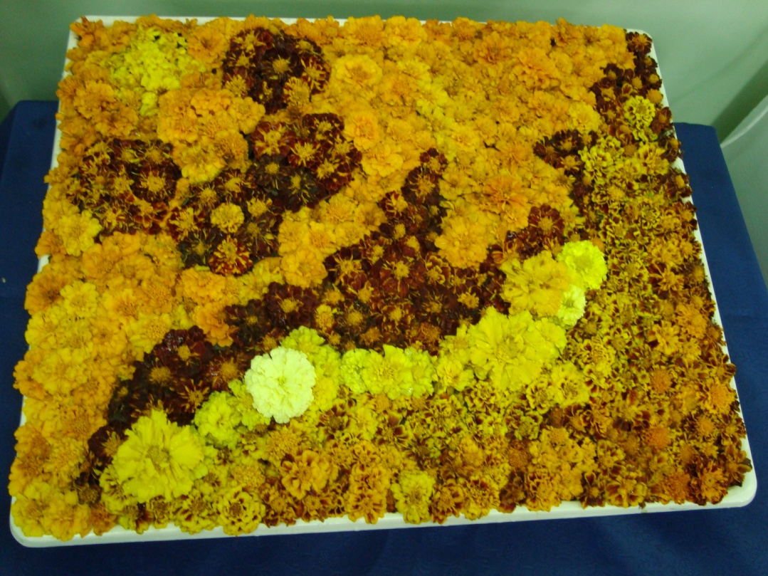
Панно из бархатцев
(детское творчество)

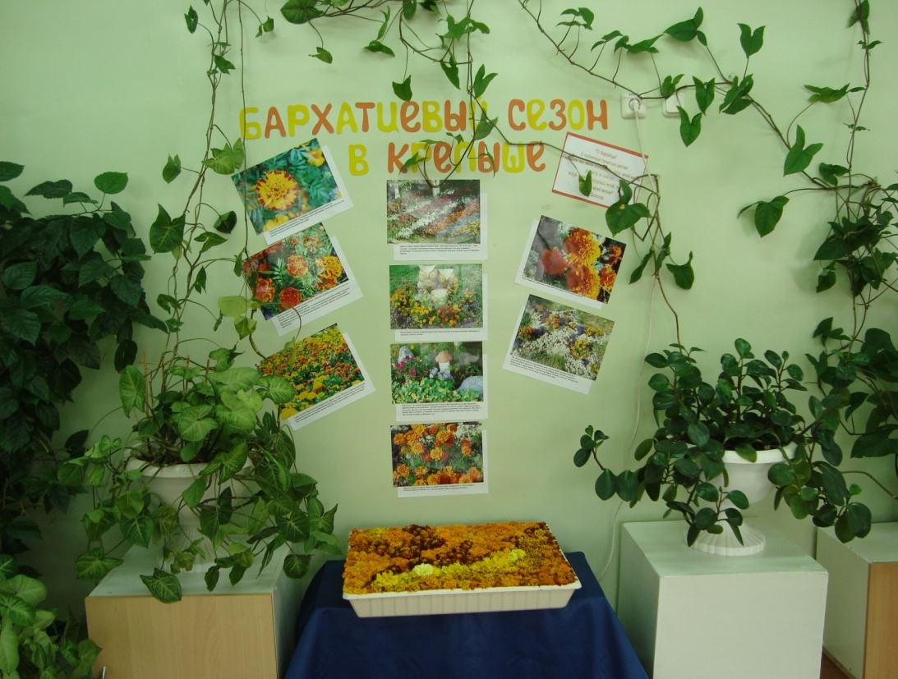

Приложение 6

Выставка рисунков «Солнечные цветы»

Задачи:

1.Развивать у детей зрительную память, уточнить знания о цветах: вспомнить и нарисовать то, что они наблюдали в процессе проектной деятельности, впечатления от увиденного.

2.Развивать фантазию, творческую активность при создании рисунков.

3.Способствовать развитию чувства ответственности за общее дело, желанию сделать рисунок лучше, чтобы украсить им выставку.
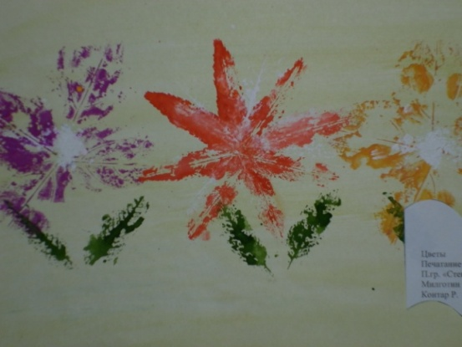
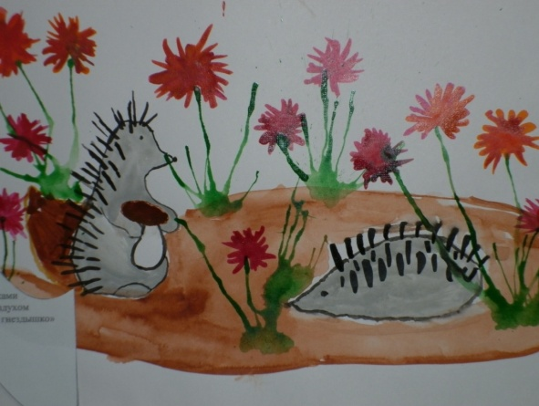

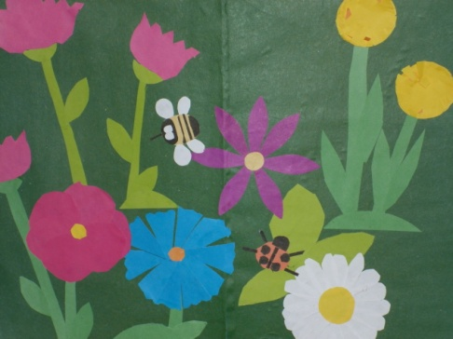
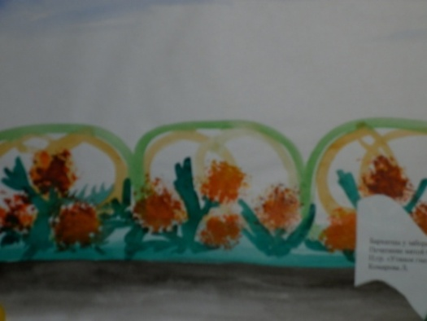
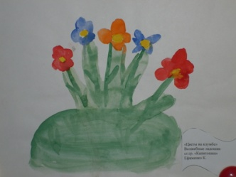
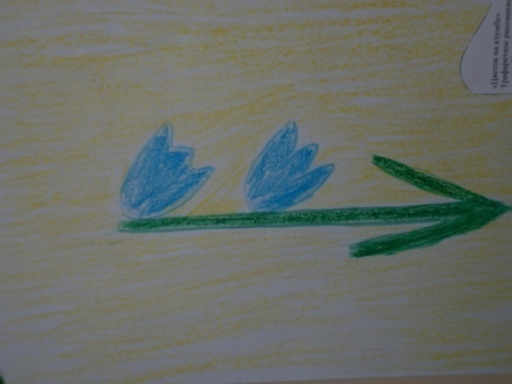

Приложение 7

Выставка рисунков

«Насекомые на нашем участке»

Задачи:

1.Развивать у детей зрительную память, закрепить знания о насекомых: вспомнить и нарисовать то, что они наблюдали в процессе проектной деятельности, впечатления от увиденного.

2.Развивать фантазию, творческую активность при создании рисунков.
3.Способствовать развитию чувства ответственности за общее дело, желанию сделать рисунок лучше, чтобы украсить им выставку
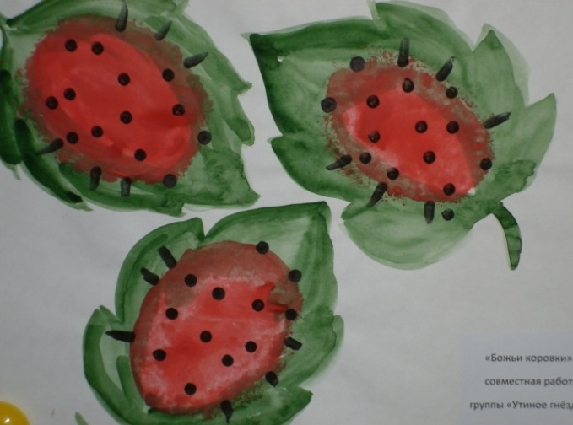
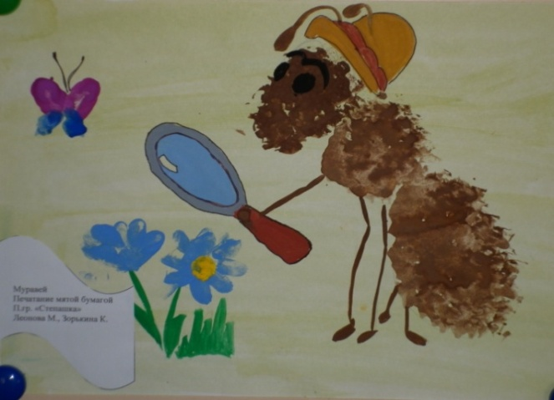
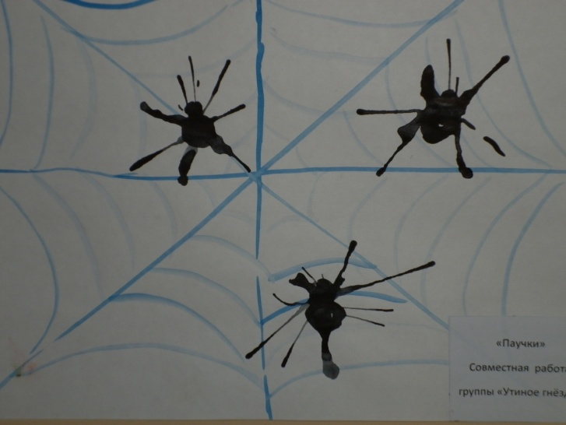
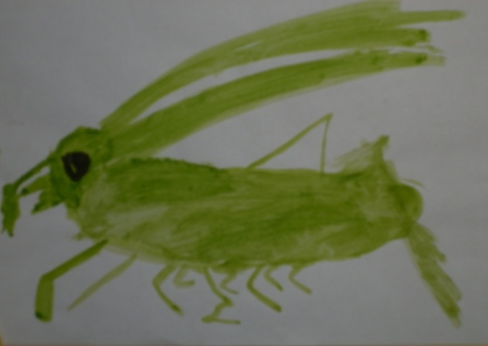
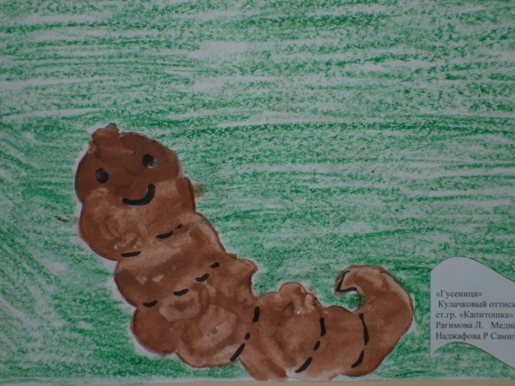

Приложение 8

